

**โครงการส่งเสริมการอ่าน**

**ฝ่ายวิชาการ**

คำนำ

ก

เอกสารฉบับนี้เป็นเอกสารรายงานโครงการส่งเสริมการอ่านประจำปีการศึกษา 2567 ซึ่งเป็นโครงการที่ส่งเสริมให้เด็กได้พัฒนาตนเองและใช้เวลาว่างให้เกิดประโยชน์ของเด็กปฐมวัย เพื่อให้เด็กมีความพร้อมในด้านความคิดสร้างสรรค์และรักการเรียนรู้มากขึ้น จัดกิจกรรมพัฒนาส่งเสริมประสบการณ์การเรียนรู้ที่หลากหลาย ให้เด็กได้รับประสบการณ์ตรง เพื่อให้เด็กมีความสนใจใฝ่รู้รักการอ่าน ในการส่งเสริมและพัฒนาการจัดการเรียนการสอนให้มีประสิทธิภาพโดยมุ่งส่งเสริมทุกด้าน เพื่อยกระดับศักยภาพทางการเรียนรู้ทั้ง 4 ด้านให้มีประสิทธิภาพและเป็นสื่อกลางให้โรงเรียนและผู้ปกครองได้มีโอกาสร่วมกันพัฒนาคุณภาพของนักเรียน

ทั้งนี้ในการดำเนินโครงการ ผู้จัดทำขอขอบพระคุณโรงเรียนมารีย์อนุสรณ์ที่เอื้ออำนวยความสะดวกของสถานที่ในการจัดโครงการขอขอบพระคุณผู้อำนวยการที่ส่งเสริมสนับสนุนคอยให้คำแนะนำด้านการจัดกิจกรรมและขอบคุณคณะครูทุกท่านที่ให้ความร่วมมือในการดำเนินกิจกรรมเป็นอย่างดีผู้จัดทำหวังเป็นอย่างยิ่งว่าเอกสารฉบับนี้จะเป็นแนวทางการจัดกิจกรรมในครั้งต่อไป หากมีข้อผิดพลาดประการใดผู้จัดทำจะได้นำไปปรับปรุงในครั้งต่อไป

นางสาววราภรณ์ แสงน้ำ

ผู้รับผิดชอบโครงการ

**สารบัญ**

เรื่อง หน้า

คำนำ ก

สารบัญ ข

รายงานสรุปโครงการส่งเสริมการอ่าน 1-5

**ภาคผนวก**  6- รายการสรุปโครงการส่งเสริมการอ่าน 7-9  
 - แผนงานโครงการส่งเสริมการอ่าน 11-27

- ภาคผนวกรูปภาพโครงการส่งเสริมการอ่าน 28-38

**แบบสรุปรายงานผลการดำเนินงาน**

1

**ฝ่ายวิชาการ โรงเรียนมารีย์อนุสรณ์**

**ปีการศึกษา 2567**

***********************************************************************************************

**ลำดับที่ 7 ปีการศึกษา 2567**

**ชื่อโครงการ โครงการส่งเสริมการอ่าน**

**หน่วยงานที่รับผิดชอบ วิชาการ ฝ่าย ปฐมวัย**

**ตอบสนองแผนพัฒนาโรงเรียน:พันธกิจข้อที่ 2,5,7 กลยุทธ์ข้อที่ 1,4,8,9,13**

**เป้าหมายข้อที่ 2,4,7**

**ตอบสนองมาตรฐานการศึกษา สมศ.รอบ 5: มาตรฐานที่ 1 ประเด็นที่ 1.3 ,1.4**

**ตอบสนองมาตรฐานของโรงเรียน : มาตรฐานที่ 1 ตัวบ่งชี้ที่ 1.2,1.3,1.4**

**สอดคล้องกับนโยบายและจุดเน้นกระทรวงศึกษาธิการ 2,3**

**ลักษณะโครงการ 🞏 ประจำ 🞏 ใหม่ 🗹 ต่อเนื่อง**

**ผู้รับผิดชอบ** 1. นางสาววราภรณ์ แสงน้ำ

**ระยะเวลาดำเนินการ** ปีการศึกษา 2567

**1.วัตถุประสงค์**

1.1 เพื่อส่งเสริมให้เด็กปฐมวัยมีทักษะด้านการอ่านภาษาไทยและภาษาอังกฤษ

1.2 เพื่อส่งเสริมให้เด็กปฐมวัยรู้จักใช้เวลาว่างให้เป็นประโยชน์ด้วยการอ่าน

1.3 เพื่อปลูกฝังให้เด็กปฐมวัยมีนิสัยรักการอ่าน

**2. เป้าหมาย**

**2.1เชิงปริมาณ**

เด็กปฐมวัยโรงเรียนมารีย์อนุสรณ์ เข้าร่วมโครงการส่งเสริมการอ่าน คิดเป็นร้อยละ90

**2.2 เชิงคุณภาพ**

2.2.1 เด็กปฐมวัย มีทักษะด้านการอ่านภาษาไทยและภาษาอังกฤษ

2.2.2 เด็กปฐมวัย มีนิสัยรักการอ่านและใช้เวลาว่างให้เกิดประโยชน์ด้วยการอ่าน

**2.3 ตัวชี้วัดความสำเร็จ**

3.3.1 เด็กปฐมวัยมีทักษะด้านการอ่านภาษาไทยและภาษาอังกฤษ คิดเป็นร้อยละ 90

3.3.2 เด็กปฐมวัยมีนิสัยรักการอ่านและใช้เวลาว่างให้เกิดประโยชน์ด้วยการอ่านทุกวัน วันละ5นาที คิดเป็นร้อยละ 90

3.3.3 เด็กปฐมวัย มีนิสัยรักการอ่านและใช้เวลาว่างให้เกิดประโยชน์ด้วยการอ่าน ผ่านตะกร้าแห่งความรู้ คิดเป็นร้อยละ 90

3.3.4 เด็กปฐมวัย มีนิสัยรักการอ่านและใช้เวลาว่างให้เกิดประโยชน์ด้วยการอ่าน ผ่านกิจกรรมต้นไม้พูดได้ คิดเป็นร้อยละ 90

**3. สรุปวิธีดำเนินการ (ที่ปฏิบัติจริง)**

2

การดำเนินงานมีการเตรียมแต่งตั้งคณะกรรมการรับผิดชอบโครงการ เขียนโครงการนำเสนออนุมัติงบประมาณต่อผู้บริหารระดับสูง จัดเตรียมเอกสารที่เกี่ยวข้องในการทำงาน มีการประชุมวางแผน เพื่อกำหนดวันและเวลาในการจัดอบรม จัดอบรมในวันเวลาที่กำหนด และได้สรุปผลการดำเนินการเมื่อเสร็จสิ้นกระบวนการจัดทำแผนพัฒนาคุณภาพการศึกษา โดยได้ดำเนินการดังต่อไปนี้

**1. ขั้นวางแผน (P: Plan)**

1.1 ประชุมจัดทำโครงการ/กิจกรรมเพื่อขออนุมัติ

1.2 แต่งตั้งคณะกรรมการผู้รับผิดชอบกิจกรรม

1.3 ติดต่อประสานงานครูระดับปฐมวัย

**2. ขั้นดำเนินการ (D: Do)**

**(กิจกรรมส่งเสริมการอ่านภาษาไทยและภาษาอังกฤษระดับปฐมวัย)**

1. แต่งตั้งคณะกรรมการดำเนินงานตามกิจกรรม

2. ประชุมคณะกรรมการเพื่อวางแนวทางการจัดกิจกรรมส่งเสริมการอ่านภาษาไทยและภาษาอังกฤษระดับปฐมวัย

3. ดำเนินงานกิจกรรมส่งเสริมการอ่านภาษาไทยและภาษาอังกฤษระดับปฐมวัย

4. ประเมินความพึงพอใจของผู้ที่มีส่วนเกี่ยวข้อง

**(กิจกรรมอ่าน 5 นาที ลูกสมองดีตลอดชีวิต)**

1. แต่งตั้งคณะกรรมการดำเนินงานตามกิจกรรม

2. ประชุมคณะกรรมการเพื่อวางแนวทางการจัดกิจกรรมอ่าน 5 นาที ลูกสมองดีตลอดชีวิต

3. ดำเนินงานกิจกรรมส่งเสริมการอ่าน 5 นาที ลูกสมองดีตลอดชีวิต

4. ประเมินความพึงพอใจของผู้ที่มีส่วนเกี่ยวข้อง

**(กิจกรรมตะกร้าแห่งความรู้)**

1. แต่งตั้งคณะกรรมการดำเนินงานตามกิจกรรม

2. ประชุมคณะกรรมการเพื่อวางแนวทางการจัดกิจกรรมตะกร้าแห่งความรู้

3. ดำเนินงานกิจกรรมตะกร้าแห่งความรู้

4. ประเมินความพึงพอใจของผู้ที่มีส่วนเกี่ยวข้อง

**(กิจกรรมต้นไม้พูดได้)**

1. แต่งตั้งคณะกรรมการดำเนินงานตามกิจกรรม

2. ประชุมคณะกรรมการเพื่อวางแนวทางการกิจกรรมต้นไม้พูดได้

3. ดำเนินงานกิจกรรมต้นไม้พูดได้

4. ประเมินความพึงพอใจของผู้ที่มีส่วนเกี่ยวข้อง

**3. ขั้นตรวจสอบติดตามประเมินผล (C : Check)**

3.1 ติดตามตรวจสอบผลการจัดกิจกรรมส่งเสริมการอ่าน

3.2 ติดตามตรวจสอบประเมินความพึงพอใจของการจัดกิจกรรมส่งเสริมการอ่านภาษาไทยและภาษาอังกฤษระดับปฐมวัย

3.3 วิเคราะห์ สังเคราะห์ ประเมินผลการจัดกิจกรรมส่งเสริมการอ่านภาษาไทยและภาษาอังกฤษระดับปฐมวัย

**4. ขั้นรายงานปรับปรุงพัฒนา (A : Act)**

3

4.1 ประชุมสรุปรายงานการดำเนินการจัดกิจกรรมส่งเสริมการอ่านภาษาไทยและภาษาอังกฤษระดับปฐมวัย

4.2 นำผลการประเมินมาวางแผนและปรับปรุงแก้ไขเพื่อนำไปใช้ในปีการศึกษา2568

4.3 สรุปเป็นรายงานนำเสนอต่อผู้บริหาร

**5. ขั้นการนำเสนอผลการดำเนินการ (A: Achievement)**

1. รายงานผลการดำเนินการ บนสารสนเทศเว็บไซต์ โรงเรียน

**4. งบประมาณ**

ตั้งไว้ 1,575 บาท จ่ายจริง - บาท

**5. สถานที่ดำเนินการ**

โรงเรียนมารีย์อนุสรณ์ ต.ชุมเห็ด อ.เมือง จ.บุรีรัมย์

**6. วิธีการติดตาม/เครื่องมือการประเมินผลการปฏิบัติงาน**

**6.1 เครื่องมือ**

วิธีการติดตามการประเมินผลการดำเนินงานโครงการอบรมเชิงปฏิบัติการออกแบบ

การเรียนรู้ครูมืออาชีพแบบ Active Learning โดยใช้เครื่องมือดังต่อไปนี้

6.1.1 แบบสอบถามความพึงพอใจของผู้เข้าร่วมกิจกรรม

6.1.2 แบบบันทึกการเข้าร่วมกิจกรรม

6.1.3 แบบบันทึกการยืมหนังสือ

**6.2 วิธีติดตาม**

6.1.1 แบบสอบถามความพึงพอใจ

6.1.2 รวบรวมข้อมูลและวิเคราะห์ข้อมูล

**6.3 แหล่งข้อมูล (ในภาคผนวก)**

6.3.1 แบบบันทึกการยืมหนังสือ

**7. สรุปผลการดำเนินงาน**

|  |  |  |  |  |
| --- | --- | --- | --- | --- |
| **ที่** | **ตามตัวชี้วัดความสำเร็จของโครงการ** | **สภาพความสำเร็จ** | | **ผลการดำเนินงาน** |
| **บรรลุ** | **ไม่บรรลุ** |
| 1 | เด็กปฐมวัยมีทักษะด้านการอ่านภาษาไทยและภาษาอังกฤษ คิดเป็นร้อยละ 90 | ✓ |  | จากการตอบแบบสอบถามความพึงพอใจของนักเรียน จากการดำเนินงานด้านการอ่านภาษาไทยและภาษาอังกฤษของเด็กปฐมวัย นักเรียนมีความพึงพอในการจัดกิจกรรมในระดับมากขึ้นไป คิดเป็นร้อย94.27 ร้อยละ บรรลุตามตัวชี้วัดที่ได้กำหนดไว้ |

|  |  |  |  |  |
| --- | --- | --- | --- | --- |
| **ที่** | **ตามตัวชี้วัดความสำเร็จของโครงการ** | **สภาพความสำเร็จ** | | **ผลการดำเนินงาน** |
| **บรรลุ** | **ไม่บรรลุ** |
| 2 | เด็กปฐมวัย มีนิสัยรักการอ่านและใช้เวลาว่างให้เกิดประโยชน์ด้วยการอ่านทุกวัน วันละ5นาที คิดเป็นร้อยละ 90 | ✓ |  | จากการตอบแบบสอบถามความพึงพอใจของนักเรียน จากการดำเนินงานด้านการการอ่านทุกวัน วันละ5นาที นักเรียนมีความพึงพอในการจัดกิจกรรมในระดับมากขึ้นไป คิดเป็นร้อย95.15 ร้อยละ บรรลุตามตัวชี้วัดที่ได้กำหนดไว้ |
| 3 | เด็กปฐมวัย มีนิสัยรักการอ่านและใช้เวลาว่างให้เกิดประโยชน์ด้วยการอ่าน ผ่านตะกร้าแห่งความรู้ คิดเป็นร้อยละ 90 | ✓ |  | จากการตอบแบบสอบถามความพึงพอใจของนักเรียน จากการดำเนินงานด้านการอ่าน ผ่านตะกร้าแห่งความรู้ นักเรียนมีความพึงพอในการจัดกิจกรรมในระดับมากขึ้นไป คิดเป็นร้อย96.25 ร้อยละ บรรลุตามตัวชี้วัดที่ได้กำหนดไว้ |
| 4 | เด็กปฐมวัย มีนิสัยรักการอ่านและใช้เวลาว่างให้เกิดประโยชน์ด้วยการอ่าน ผ่านกิจกรรมต้นไม้พูดได้ คิดเป็นร้อยละ 90 | ✓ |  | จากการตอบแบบสอบถามความพึงพอใจของนักเรียน จากการดำเนินงานด้านการผ่านกิจกรรมต้นไม้พูดได้ นักเรียนมีความพึงพอในการจัดกิจกรรมในระดับมากขึ้นไป คิดเป็นร้อย96.91 ร้อยละ บรรลุตามตัวชี้วัดที่ได้กำหนดไว้ |

**8. สรุปผลในภาพรวม**

4

4

**8.1 จุดเด่นของแผนงาน/โครงการ/กิจกรรม ครั้งนี้**

1. ทุกฝ่ายให้ความร่วมมือในการดำเนินกิจกรรมเป็นอย่างดี

2. ผู้ที่มีส่วนเกี่ยวข้องให้ความร่วมมือในการตอบแบบสอบถามความพึงพอใจต่อ

การจัดโครงการส่งเสริมการอ่านดีมาก

3. เด็กได้รับประสบการณ์ตรงจากการลงมือปฏิบัติโครงการส่งเสริมการอ่าน

**8.2 จุดที่ควรพัฒนาของแผนงาน/โครงการ/กิจกรรม ครั้งนี้**

1. การจัดทำสื่อยังไม่หลากหลาย

**8.3 ข้อเสนอแนะเพื่อการพัฒนาแผนงาน/โครงการ/กิจกรรม ครั้งต่อไป**

จากการวิเคราะห์ข้อมูลแบบประเมินความพึงพอใจต่อการดำเนินการจัดโครงการส่งเสริมการอ่านครูควรมีสื่อและมีการจัดกิจกรรมที่หลากหลาย เพื่อกระตุ้นความสนใจเด็ก เพื่อให้เด็กสนใจโครงการส่งเสริมการอ่านมากยิ่งขึ้น

ผู้เสนอ ผู้พิจารณา

5

………………………………………… …………………………………………

(นางสาววราภรณ์ แสงน้ำ) (นางธัญลักษณ์ แก้วอำไพ)

ผู้รับผิดชอบโครงการ ผู้ช่วยผู้อำนวยการฝ่ายปฐมวัย

**สรุปผลการพิจารณา**

5

🌕 เห็นสมควรให้ดำเนินการต่อไปในปีการศึกษาหน้า

🌕 ไม่สมควรให้ดำเนินการต่อ เนื่องจาก

............................................................................................................................................................................................................................................................................................................................................

......................................................................................................................................................................

ทั้งนี้ให้นำผลการประเมิน ปัญหา อุปสรรค และข้อเสนอแนะ ไปพัฒนากระบวนการจัดการเรียนการสอนและการทำงาน โดยพิจารณาวัตถุประสงค์ เป้าหมายการดำเนินงาน ให้สอดคล้องกับเป้าหมายการจัดการศึกษาให้ดียิ่งขึ้นต่อไป

บันทึกเพิ่มเติม

............................................................................................................................................................................................................................................................................................................................................

......................................................................................................................................................................

......................................................................................................................................................................

......................................................................................................................................................................

ลงชื่อ ……………………………………………….

(บาทหลวง ดร.จักรี พันธ์สมบัติ)

ผู้จัดการ / ผู้อำนวยการโรงเรียนมารีย์อนุสรณ์

6

**ภาคผนวก**

**รายงานสรุปโครงการส่งเสริมการอ่าน ปีการศึกษา 2567**

7

**ผลการวิเคราะห์ข้อมูล**

**ตารางที่ 1 แสดงจำนวนนักเรียนเข้าร่วมกิจกรรมส่งเสริมการอ่านภาษาไทยและภาษาอังกฤษระดับปฐมวัย**

|  |  |  |  |  |  |  |  |
| --- | --- | --- | --- | --- | --- | --- | --- |
| ลำดับ | ระดับชั้น | จำนวนนักเรียน | นักเรียนที่เข้าร่วม | ร้อยละ | นักเรียนที่ไม่เข้าร่วม | ร้อยละ | หมายเหตุ |
| 1 | อนุบาล 1/1 | 34 | 33 | 97.05 | 1 | 2.94 |  |
| 2 | อนุบาล 1/2 | 29 | 27 | 93.10 | 2 | 6.90 |  |
| 3 | อนุบาล 1/3 | 31 | 30 | 96.77 | 1 | 3.22 |  |
| 4 | อนุบาล 1/4 | 22 | 18 | 81.81 | 4 | 18.18 |  |
| 5 | อนุบาล 2/1 | 30 | 29 | 96.66 | 1 | 3.33 |  |
| 6 | อนุบาล 2/2 | 30 | 28 | 93.33 | 2 | 6.67 |  |
| 7 | อนุบาล 2/3 | 22 | 20 | 90.91 | 2 | 9.09 |  |
| 8 | อนุบาล 2/4 | 39 | 38 | 97.44 | 1 | 2.56 |  |
| 9 | อนุบาล 2/5 | 38 | 37 | 97.37 | 1 | 2.63 |  |
| 10 | อนุบาล 3/1 | 31 | 30 | 96.77 | 1 | 3.23 |  |
| 11 | อนุบาล 3/2 | 30 | 29 | 96.67 | 1 | 3.33 |  |
| 12 | อนุบาล 3/3 | 30 | 28 | 93.33 | 2 | 6.67 |  |
| 13 | อนุบาล 3/4 | 30 | 27 | 90 | 3 | 10 |  |
| 14 | อนุบาล 3/5 | 30 | 28 | 93.33 | 2 | 6.66 |  |
| 15 | อนุบาล 3/6 | 28 | 26 | 92.86 | 2 | 7.14 |  |
| รวม | | 454 | 428 | | 26 | |  |
| เฉลี่ยร้อยละ | | 100 | 94.27 | | 5.72 | |  |

**จากตารางที่ 1** แสดงข้อมูลของผู้เข้าร่วมกิจกรรมการอ่านภาษาไทยและภาษาอังกฤษ โดยสรุปได้ดังนี้

เด็กนักเรียนระดับชั้น อนุบาล 1- อนุบาล 3 เข้าร่วมกิจกรรมส่งเสริมการอ่านภาษาไทยและภาษาอังกฤษระดับปฐมวัยคิดเป็นร้อยละ 94.27 และเด็กนักเรียนที่ไม่ได้เข้าร่วมกิจกรรมส่งเสริมการอ่านภาษาไทยและภาษาอังกฤษระดับปฐมวัย คิดเป็นร้อยละ 5.72

**ตารางที่ 2 แสดงจำนวนนักเรียนเข้าร่วมกิจกรรมอ่าน5นาที ลูกสมองดีตลอดชีวิต**

8

|  |  |  |  |  |  |  |  |
| --- | --- | --- | --- | --- | --- | --- | --- |
| ลำดับ | ระดับชั้น | จำนวนนักเรียน | นักเรียนที่เข้าร่วม | ร้อยละ | นักเรียนที่ไม่เข้าร่วม | ร้อยละ | หมายเหตุ |
| 1 | อนุบาล 1/1 | 34 | 32 | 94.11 | 2 | 5.88 |  |
| 2 | อนุบาล 1/2 | 29 | 27 | 93.10 | 2 | 6.90 |  |
| 3 | อนุบาล 1/3 | 31 | 30 | 96.77 | 1 | 3.22 |  |
| 4 | อนุบาล 1/4 | 22 | 20 | 90.90 | 2 | 9.09 |  |
| 5 | อนุบาล 2/1 | 30 | 29 | 96.66 | 1 | 3.33 |  |
| 6 | อนุบาล 2/2 | 30 | 28 | 93.33 | 2 | 6.67 |  |
| 7 | อนุบาล 2/3 | 22 | 21 | 95.45 | 1 | 4.54 |  |
| 8 | อนุบาล 2/4 | 39 | 38 | 97.44 | 1 | 2.56 |  |
| 9 | อนุบาล 2/5 | 38 | 37 | 97.37 | 1 | 2.63 |  |
| 10 | อนุบาล 3/1 | 31 | 30 | 96.77 | 1 | 3.23 |  |
| 11 | อนุบาล 3/2 | 30 | 29 | 96.67 | 1 | 3.33 |  |
| 12 | อนุบาล 3/3 | 30 | 28 | 93.33 | 2 | 6.67 |  |
| 13 | อนุบาล 3/4 | 30 | 28 | 93.33 | 2 | 6.66 |  |
| 14 | อนุบาล 3/5 | 30 | 29 | 96.66 | 1 | 3.33 |  |
| 15 | อนุบาล 3/6 | 28 | 26 | 92.86 | 2 | 7.14 |  |
| รวม | | 454 | 432 | | 22 | |  |
| เฉลี่ยร้อยละ | | 100 | 95.15 | | 4.84 | |  |

**จากตารางที่ 2** แสดงข้อมูลของผู้เข้าร่วมกิจกรรมอ่าน5นาที ลูกสมองดีตลอดชีวิตโดยสรุปได้ดังนี้

เด็กนักเรียนระดับชั้น อนุบาล 1- อนุบาล 3 เข้าร่วมกิจกรรมอ่าน5นาที ลูกสมองดีตลอดชีวิตคิดเป็นร้อยละ 95.15 และเด็กนักเรียนที่ไม่ได้เข้าร่วมอ่าน5นาที ลูกสมองดีตลอดชีวิตคิดเป็นร้อยละ 4.84

**ตารางที่ 3 แสดงจำนวนนักเรียนเข้าร่วมกิจกรรมตะกร้าแห่งความรู้**

9

|  |  |  |  |  |  |  |  |
| --- | --- | --- | --- | --- | --- | --- | --- |
| ลำดับ | ระดับชั้น | จำนวนนักเรียน | นักเรียนที่เข้าร่วม | ร้อยละ | นักเรียนที่ไม่เข้าร่วม | ร้อยละ | หมายเหตุ |
| 1 | อนุบาล 1/1 | 34 | 34 | 100 | - | - |  |
| 2 | อนุบาล 1/2 | 29 | 27 | 93.10 | 2 | 6.89 |  |
| 3 | อนุบาล 1/3 | 31 | 30 | 96.77 | 1 | 3.22 |  |
| 4 | อนุบาล 1/4 | 22 | 19 | 86.36 | 3 | 13.63 |  |
| 5 | อนุบาล 2/1 | 30 | 30 | 100 | - | - |  |
| 6 | อนุบาล 2/2 | 30 | 29 | 96.67 | 1 | 3.33 |  |
| 7 | อนุบาล 2/3 | 22 | 21 | 95.45 | 1 | 4.54 |  |
| 8 | อนุบาล 2/4 | 39 | 38 | 97.44 | 1 | 2.56 |  |
| 9 | อนุบาล 2/5 | 38 | 36 | 94.74 | 2 | 5.26 |  |
| 10 | อนุบาล 3/1 | 31 | 29 | 93.55 | 2 | 6.45 |  |
| 11 | อนุบาล 3/2 | 30 | 30 | 100 | - | - |  |
| 12 | อนุบาล 3/3 | 30 | 29 | 96.66 | 1 | 3.33 |  |
| 13 | อนุบาล 3/4 | 30 | 29 | 96.67 | 1 | 3.33 |  |
| 14 | อนุบาล 3/5 | 30 | 28 |  | 2 | - |  |
| 15 | อนุบาล 3/6 | 28 | 26 | 92.86 | 2 | 7.14 |  |
| รวม | | 454 | 437 | | 17 | |  |
| เฉลี่ยร้อยละ | | 100 | 96.25 | | 3.74 | |  |

**จากตารางที่ 3** แสดงข้อมูลของผู้เข้าร่วมกิจกรรมตะกร้าแห่งความรู้โดยสรุปได้ดังนี้

เด็กนักเรียนระดับชั้น อนุบาล 1- อนุบาล 3 เข้าร่วมกิจกรรมตะกร้าแห่งความรู้ คิดเป็นร้อยละ 96.25และเด็กนักเรียนที่ไม่ได้เข้าร่วมกิจกรรมตะกร้าแห่งความรู้ คิดเป็นร้อยละ 3.74

**ตารางที่ 4 แสดงจำนวนนักเรียนเข้าร่วมกิจกรรมต้นไม้พูดได้**

10

|  |  |  |  |  |  |  |  |
| --- | --- | --- | --- | --- | --- | --- | --- |
| ลำดับ | ระดับชั้น | จำนวนนักเรียน | นักเรียนที่เข้าร่วม | ร้อยละ | นักเรียนที่ไม่เข้าร่วม | ร้อยละ | หมายเหตุ |
| 1 | อนุบาล 1/1 | 34 | 34 | 100 | - | - |  |
| 2 | อนุบาล 1/2 | 29 | 28 | 96.55 | 1 | 3.44 |  |
| 3 | อนุบาล 1/3 | 31 | 30 | 96.77 | 1 | 3.22 |  |
| 4 | อนุบาล 1/4 | 22 | 18 | 81.81 | 4 | 18.18 |  |
| 5 | อนุบาล 2/1 | 30 | 30 | 100 | - | - |  |
| 6 | อนุบาล 2/2 | 30 | 29 | 96.66 | 1 | 3.33 |  |
| 7 | อนุบาล 2/3 | 22 | 22 | 100 | - | - |  |
| 8 | อนุบาล 2/4 | 39 | 36 | 92.30 | 3 | 7.69 |  |
| 9 | อนุบาล 2/5 | 38 | 36 | 94.73 | 2 | 5.25 |  |
| 10 | อนุบาล 3/1 | 31 | 31 | 100 | - | - |  |
| 11 | อนุบาล 3/2 | 30 | 30 | 100 | - | - |  |
| 12 | อนุบาล 3/3 | 30 | 30 | 100 | - | - |  |
| 13 | อนุบาล 3/4 | 30 | 29 | 96.67 | 1 | 3.33 |  |
| 14 | อนุบาล 3/5 | 30 | 30 | 100 | - | - |  |
| 15 | อนุบาล 3/6 | 28 | 27 | 96.42 | 1 | 3.57 |  |
| รวม | | 454 | 440 | | 14 | |  |
| เฉลี่ยร้อยละ | | 100 | 96.91 | | 3.03 | |  |

**จากตารางที่ 4** แสดงข้อมูลของผู้เข้าร่วมกิจกรรมดนตรีโดยสรุปได้ดังนี้

เด็กนักเรียนระดับชั้น อนุบาล 1- อนุบาล 3 เข้าร่วมกิจกรรมต้นไม้พูดได้ คิดเป็นร้อยละ 96.91และเด็กนักเรียนที่ไม่ได้เข้าร่วมกิจกรรมต้นไม้พูดได้ คิดเป็นร้อยละ 3.03

11

**แผนงาน**

**โครงการส่งเสริมการอ่าน**



12

**ลำดับที่ 7 ปีการศึกษา 2567**

**ชื่อโครงการ โครงการส่งเสริมการอ่าน**

**หน่วยงานที่รับผิดชอบ วิชาการ ฝ่าย ปฐมวัย**

**ตอบสนองแผนพัฒนาโรงเรียน:พันธกิจข้อที่ 2,5,7 กลยุทธ์ข้อที่ 1,4,8,9,13 เป้าหมายข้อที่ 2,4,7**

**ตอบสนองมาตรฐานการศึกษา สมศ.รอบ 5: มาตรฐานที่ 1 ประเด็นที่ 1.3 ,1.4**

**ตอบสนองมาตรฐานของโรงเรียน : มาตรฐานที่ 1 ตัวบ่งชี้ที่ 1.2,1.3,1.4**

**สอดคล้องกับนโยบายและจุดเน้นกระทรวงศึกษาธิการ 2,3**

**ลักษณะโครงการ 🞏 ประจำ 🞏 ใหม่ 🗹 ต่อเนื่อง**

**1.หลักการและเหตุผล**

**การอ่านเป็นทักษะทางภาษาที่มีความสำคัญต่อการเรียนรู้  ด้วยเหตุนี้พระราชบัญญัติการศึกษาแห่งชาติ พ.ศ. 2542  มาตรา  24  จึงไม่เพียงระบุให้สถานศึกษาต้องจัดกระบวนการเรียนรู้ให้สอดคล้องกับความต้องการของผู้เรียนเท่านั้น  หากยังต้องให้ผู้เรียนรักการอ่าน  เพื่อให้เกิดการใฝ่รู้อย่างต่อเนื่องอีกด้วย การอ่านเป็นการแสวงหาความรู้ที่ครอบคลุมกิจกรรมหลายด้าน เช่น การรับรู้ การตระหนัก การพัฒนา การสนองตอบ  และการใช้จินตนาการ  เป็นต้น  การอ่านจึงสัมพันธ์กับการทำงานของสมอง  การตอบสนองทางร่างกาย  และอารมณ์  ซึ่งจะส่งผลไปถึงการเปลี่ยนแปลงทัศนคติ   บุคลิกภาพตลอดจนการประพฤติปฏิบัติของผู้อ่านเอง  ด้วยคุณค่าดังกล่าว  จึงเป็นเหตุให้มีโครงการส่งเสริมการอ่านขึ้น  เพื่อปลูกฝังให้นักเรียนมีนิสัยรักการอ่าน  อันจะเป็นประโยชน์ต่อการเรียนรู้  และการดำรงชีวิต  ของนักเรียนทั้งในปัจจุบันและในอนาคต**

**ดังนั้น ฝ่ายวิชาการโรงเรียนมารีย์อนุสรณ์ ระดับปฐมวัย ได้เล็งเห็นถึงความสำคัญในการส่งเสริมและพัฒนาการจัดประสบการณ์เรียนรู้ให้มีประสิทธิภาพโดยมุ่งส่งเสริมทุกด้านของเด็กปฐมวัยทางการเรียนให้สูงขึ้นและเป็นสื่อกลางให้โรงเรียนและผู้ปกครองได้มีโอกาสร่วมกันพัฒนาคุณภาพของนักเรียน จึงได้จัดทำให้มีโครงการส่งเสริมการอ่านขึ้น**

**2.วัตถุประสงค์**

**2.1 เพื่อส่งเสริมให้เด็กปฐมวัยมีทักษะด้านการอ่านภาษาไทยและภาษาอังกฤษ**

**2.2 เพื่อส่งเสริมให้เด็กปฐมวัยรู้จักใช้เวลาว่างให้เป็นประโยชน์ด้วยการอ่าน**

**3. เป้าหมาย**

13

**3.1เชิงปริมาณ**

**3.1.1 เด็กปฐมวัยโรงเรียนมารีย์อนุสรณ์ เข้าร่วมโครงการส่งเสริมการอ่าน คิดเป็นร้อยละ90**

**3.2 เชิงคุณภาพ**

**3.2.1 เด็กปฐมวัย มีทักษะด้านการอ่านภาษาไทยและภาษาอังกฤษ**

**3.2.2 เด็กปฐมวัย มีนิสัยรักการอ่านและใช้เวลาว่างให้เกิดประโยชน์ด้วยการอ่าน**

**3.3 ตัวชี้วัดความสำเร็จ**

**3.3.1 เด็กปฐมวัยมีทักษะด้านการอ่านภาษาไทยและภาษาอังกฤษ คิดเป็นร้อยละ90**

**3.3.2 เด็กปฐมวัยมีนิสัยรักการอ่านและใช้เวลาว่างให้เกิดประโยชน์ด้วยการอ่านทุกวัน วันละ5นาที คิดเป็นร้อยละ 90**

**3.3.3 เด็กปฐมวัย มีนิสัยรักการอ่านและใช้เวลาว่างให้เกิดประโยชน์ด้วยการอ่าน ผ่านตะกร้าแห่งความรู้ คิดเป็นร้อยละ 90**

**3.3.4 เด็กปฐมวัย มีนิสัยรักการอ่านและใช้เวลาว่างให้เกิดประโยชน์ด้วยการอ่าน ผ่านกิจกรรมต้นไม้พูดได้ คิดเป็นร้อยละ 90**

**4. งบประมาณ**

**4.1 งบโรงเรียน 1,575 บาท 4.2 งบโครงการเรียนฟรี - บาท**

**4.3งบจัดหา - บาท**

**รวมเป็นเงิน 1,575 บาท**

**5. สถานที่ดำเนินการ**

**โรงเรียนมารีย์อนุสรณ์ ต.ชุมเห็ด อ.เมือง จ.บุรีรัมย์**

**6. เครื่องมือการติดตามและประเมินผล**

**6.1 แบบสอบถามความพึงพอใจของผู้เข้าร่วมกิจกรรม**

**6.2 แบบบันทึกการเข้าร่วมกิจกรรม**

**6.3 แบบบันทึกการยืมหนังสือ**

**7.รายละเอียดกิจกรรม ระยะเวลาการดำเนินการและงบประมาณ**

14

|  |  |  |  |  |  |
| --- | --- | --- | --- | --- | --- |
| **ที่** | **กิจกรรม** | **มาตรฐาน** | **ระยะเวลาดำเนินการ** | **ผู้รับผิดชอบ** | **งบประมาณ** |
| **1** | **ส่งเสริมการอ่านภาษาไทยและภาษาอังกฤษระดับปฐมวัย** | **1** | **มิถุนายน -ธันวาคม 2567** | **นางสาววราภรณ์ แสงน้ำ** | **100** |
| **2** | **อ่าน5นาที ลูกสมองดีตลอดชีวิต** | **1** | **มิถุนายน -ธันวาคม 2567** | **นางสาววราภรณ์ แสงน้ำ** | **100** |
| **3** | **ตะกร้าแห่งความรู้** | **1** | **มิถุนายน -ธันวาคม 2567** | **นางสาววราภรณ์ แสงน้ำ** | **100** |
| **4** | **ต้นไม้พูดได้** | **1** | **มิถุนายน -ธันวาคม 2567** | **นางสาววราภรณ์ แสงน้ำ** | **1,275** |

**8. การประเมินผล**

|  |  |  |
| --- | --- | --- |
| **กิจกรรม** | **ตัวชี้วัดความสำเร็จ** | **เครื่องมือที่ใช้** |
| **ส่งเสริมการอ่านภาษาไทยและภาษาอังกฤษระดับปฐมวัย** | **เด็กปฐมวัยมีทักษะด้านการอ่านภาษาไทยและภาษาอังกฤษ คิดเป็นร้อยละ 90** | **- แบบบันทึกการเข้าร่วมกิจกรรม**  **-- แบบประเมินความพึงพอใจของผู้เข้าร่วมกิจกรรม** |
| **อ่าน5นาที ลูกสมองดีตลอดชีวิต** | **เด็กปฐมวัย มีนิสัยรักการอ่านและใช้เวลาว่างให้เกิดประโยชน์ด้วยการอ่านทุกวัน วันละ5นาที คิดเป็นร้อยละ 90** | **- แบบบันทึกการเข้าร่วมกิจกรรม**  **- แบบบันทึกการยืมหนังสือ**  **- แบบประเมินความพึงพอใจของผู้เข้าร่วมกิจกรรม** |
| **ตะกร้าแห่งความรู้** | **เด็กปฐมวัย มีนิสัยรักการอ่านและใช้เวลาว่างให้เกิดประโยชน์ด้วยการอ่าน ผ่านตะกร้าแห่งความรู้ คิดเป็นร้อยละ 90** | **- แบบบันทึกการเข้าร่วมกิจกรรม**  **- แบบประเมินความพึงพอใจของผู้เข้าร่วมกิจกรรม** |
| **กิจกรรม** | **ตัวชี้วัดความสำเร็จ** | **เครื่องมือที่ใช้** |
| **ต้นไม้พูดได้** | **เด็กปฐมวัย มีนิสัยรักการอ่านและใช้เวลาว่างให้เกิดประโยชน์ด้วยการอ่าน ผ่านกิจกรรมต้นไม้พูดได้ คิดเป็นร้อยละ 90** | **- แบบประเมินความพึงพอใจของผู้เข้าร่วมกิจกรรม**  **- แบบบันทึกการเข้าร่วมกิจกรรม** |

15

**9. ผลที่คาดว่าจะได้รับ**

**9.1 เด็กปฐมวัยมีความสนใจและเข้าร่วมโครงการส่งเสริมการอ่าน**

**9.2 เด็กปฐมวัยมีทักษะด้านการอ่านภาษาไทยและภาษาอังกฤษ ได้ใช้เวลาว่างให้เกิดประโยชน์ด้วยการอ่าน เห็นคุณค่าของการอ่านและมีนิสัยรักการอ่าน**

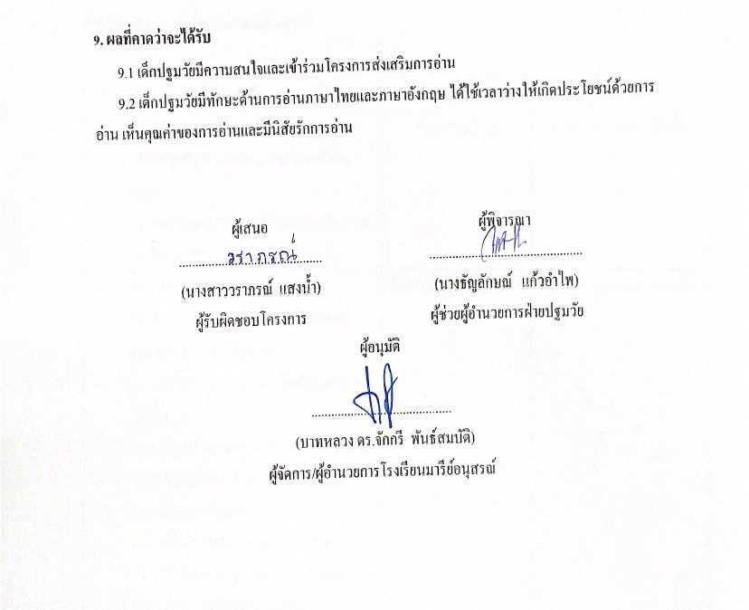

16

**วิธีดำเนินการ**

**กิจกรรม ส่งเสริมการอ่านภาษาไทยและภาษาอังกฤษ ระดับปฐมวัย**

**โครงการ ส่งเสริมการอ่าน**

**เป้าหมาย 2,4,7**

**กลยุทธ์ 1,4,8,9,13**

**ระยะเวลาดำเนินงาน มิถุนายน -ธันวาคม 2567**

**ผู้รับผิดชอบ นางสาววราภรณ์ แสงน้ำ**

| **ที่** | **ขั้นตอนกิจกรรม** | **ระยะเวลาดำเนินการ** | **ผู้รับผิดชอบ** |
| --- | --- | --- | --- |
| **1.** | **ขั้นวางแผน (P : PLAN)**  **1.1ประชุมจัดทำโครงการ/กิจกรรมเพื่อขออนุมัติ**  **1.2แต่งตั้งคณะกรรมการผู้รับผิดชอบกิจกรรม**  **1.3 ติดต่อประสานงานครูระดับปฐมวัย** | **พฤษภาคม 2567** | **นางสาววราภรณ์ แสงน้ำ** |
| **2** | **ขั้นดำเนินการ (D : DO)**  **(กิจกรรมส่งเสริมการอ่านภาษาไทยและภาษาอังกฤษระดับปฐมวัย)**  **2.1 แต่งตั้งคณะกรรมการ เพื่อดำเนินงานตามกิจกรรม**  **2.2 ประชุมคณะกรรมการเพื่อวางแนวทางการจัดกิจกรรมส่งเสริมการอ่านภาษาไทยและภาษาอังกฤษระดับปฐมวัย**  **2.3 ดำเนินงานกิจกรรมส่งเสริมการอ่านภาษาไทยและภาษาอังกฤษระดับปฐมวัย**  **2.3.1 อ่านหนังสือภาษาไทยและภาษาอังกฤษ ในห้องเรียนทุกวัน**  **2.4 ประเมินความพึงพอใจของผู้มีส่วนเกี่ยวข้อง** | **มิถุนายน -ธันวาคม 2567** | **นางสาววราภรณ์ แสงน้ำ** |
| **3** | **ขั้นตรวจสอบติดตามประเมินผล**  **(C : CHECK)**  **3.1 ติดตามตรวจสอบผลการจัดกิจกรรมส่งเสริมการอ่านภาษาไทยและภาษาอังกฤษระดับปฐมวัย**  **3.2 ติดตามตรวจสอบประเมินความพึงพอใจของการจัดกิจกรรมส่งเสริมการอ่านภาษาไทยและภาษาอังกฤษระดับปฐมวัย**  **3.3 วิเคราะห์ สังเคราะห์ ประเมินผลการจัดกิจกรรมส่งเสริมการอ่านภาษาไทยและภาษาอังกฤษระดับปฐมวัย** | **มกราคม 2568** | **นางสาววราภรณ์ แสงน้ำ** |
| **4** | **ขั้น/รายงานปรับปรุงพัฒนา (A : ACT)**  **4.1 ประชุมสรุปรายงานการดำเนินการจัดกิจกรรมส่งเสริมการอ่านภาษาไทยและภาษาอังกฤษระดับปฐมวัย**  **4.2 นำผลการประเมินมาวางแผนและปรับปรุงแก้ไขเพื่อนำไปใช้ในปีการศึกษา2568**  **4.3 สรุปเป็นรายงานนำเสนอต่อผู้บริหาร** | **กุมภาพันธ์ 2568** | **นางสาววราภรณ์ แสงน้ำ** |
| **5** | **ขั้นการนำเสนอผลการดำเนินการ**  **(A: Achievement)**  **5.1 มีการเผยแพร่ทางสื่อออนไลน์**  **-เว็บไซต์โรงเรียน**  **-facebook** | **มีนาคม 2568** | **นางสาววราภรณ์ แสงน้ำ** |

17

**แบบประมาณการค่าใช้จ่าย**

18

**กิจกรรม ส่งเสริมการอ่านภาษาไทยและภาษาอังกฤษระดับปฐมวัย**

**ฝ่าย วิชาการระดับปฐมวัย**

|  |  |  |  |  |  |  |  |  |
| --- | --- | --- | --- | --- | --- | --- | --- | --- |
| **ลำดับ** | **รายการ** | **ขั้นกำหนดมาตรฐาน/คุณลักษณะเฉพาะคุณภาพ** | **ราคาต่อหน่วย** | | **จำนวนหน่วย** | **รวมจำนวนเงิน** | | **หมายเหตุ** |
| **บาท** | **สต.** | **บาท** | **สต.** |
| **1** | **กระดาษ A4** | **70 แกรม**  **“IQ BRAND”** | **100** |  | **1** | **100** |  |  |
| **รวมประมาณการค่าใช้จ่าย (หนึ่งร้อยบาท)** | | | | | | **100** |  |  |

**สรุปประเภทงบประมาณ**

**☑ งบโรงเรียน 100 บาท □ งบจัดหา - บาท**

**□ งบโครงการเรียนฟรี - บาท**

**รวเป็นเงิน .....................100................. บาท**

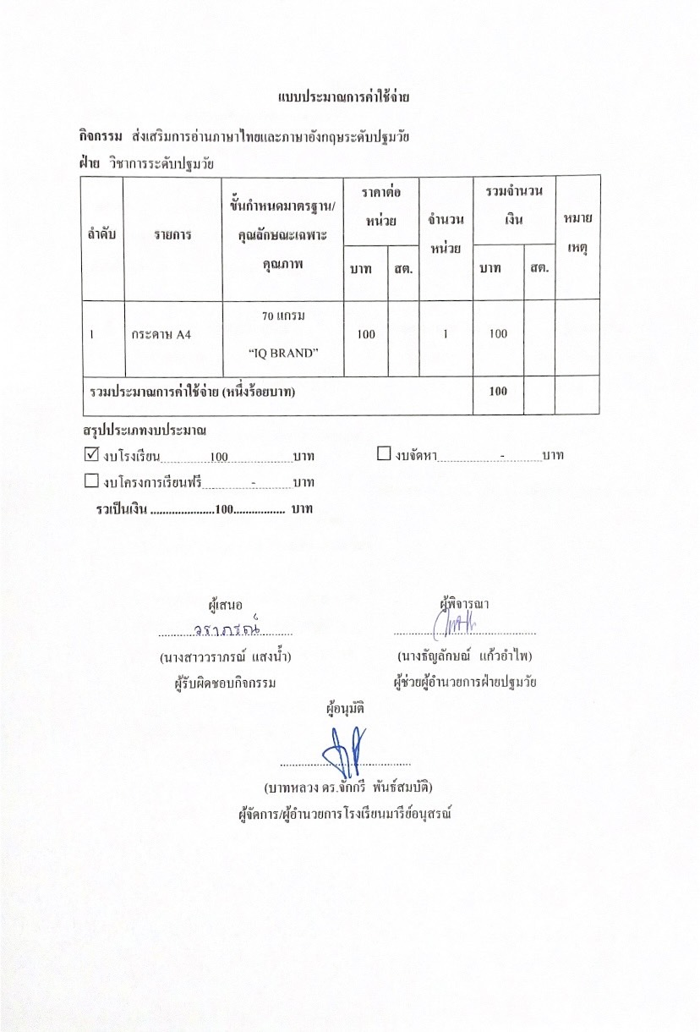

**วิธีดำเนินการ**

19

**กิจกรรม อ่าน5นาที ลูกสมองดีตลอดชีวิต**

**โครงการ ส่งเสริมการอ่าน**

**เป้าหมาย 2,4,7**

**กลยุทธ์ 1,4,8,9,13**

**ระยะเวลาดำเนินงาน มิถุนายน -ธันวาคม 2567**

**ผู้รับผิดชอบ นางสาววราภรณ์ แสงน้ำ**

| **ที่** | **ขั้นตอนกิจกรรม** | **ระยะเวลาดำเนินการ** | **ผู้รับผิดชอบ** |
| --- | --- | --- | --- |
| **1.** | **ขั้นวางแผน (P : PLAN)**  **1.1ประชุมจัดทำโครงการ/กิจกรรมเพื่อขออนุมัติ**  **1.2แต่งตั้งคณะกรรมการผู้รับผิดชอบกิจกรรม**  **1.3 ติดต่อประสานงานครูระดับปฐมวัย** | **พฤษภาคม 2567** | **นางสาววราภรณ์ แสงน้ำ** |
| **2** | **ขั้นดำเนินการ (D : DO)**  **(กิจกรรมอ่าน5นาที ลูกสมองดีตลอดชีวิต)**  **2.1 แต่งตั้งคณะกรรมการ เพื่อดำเนินงานตามกิจกรรม**  **2.2 ประชุมคณะกรรมการเพื่อวางแนวทางการจัดกิจกรรมอ่าน5นาที ลูกสมองดีตลอดชีวิต**  **2.3 ดำเนินงานกิจกรรมอ่าน5นาที ลูกสมองดีตลอดชีวิต**  **2.3.1 อ่านหนังสือตามมุมหนังสือของห้องเรียนทุกวัน วันละ5นาที**  **2.3.2 ยืมหนังสือในห้องพหุปัญญา กลับไปอ่านที่บ้าน**  **2.4 ประเมินความพึงพอใจของผู้มีส่วนเกี่ยวข้อง** | **มิถุนายน -ธันวาคม 2567** | **นางสาววราภรณ์ แสงน้ำ** |
| **3** | **ขั้นตรวจสอบติดตามประเมินผล**  **(C : CHECK)**  **3.1 ติดตามตรวจสอบผลการจัดกิจกรรมอ่าน5นาที ลูกสมองดีตลอดชีวิต**  **3.2ติดตามตรวจสอบประเมินความพึงพอใจของการจัดกิจกรรมอ่าน5นาที ลูกสมองดีตลอดชีวิต**  **3.3 วิเคราะห์ สังเคราะห์ ประเมินผลการจัดกิจกรรมอ่าน5นาที ลูกสมองดีตลอดชีวิต** | **มกราคม 2568** | **นางสาววราภรณ์ แสงน้ำ** |
| **4** | **ขั้น/รายงานปรับปรุงพัฒนา (A : ACT)**  **4.1ประชุมสรุปรายงานการดำเนินการจัดกิจกรรมอ่าน5นาที ลูกสมองดีตลอดชีวิต**  **4.2นำผลการประเมินมาวางแผนและปรับปรุงแก้ไขเพื่อนำไปใช้ในปีการศึกษา2568**  **4.3 สรุปเป็นรายงานนำเสนอต่อผู้บริหาร** | **กุมภาพันธ์ 2568** | **นางสาววราภรณ์ แสงน้ำ** |
| **5** | **ขั้นการนำเสนอผลการดำเนินการ**  **(A: Achievement)**  **5.1 มีการเผยแพร่ทางสื่อออนไลน์**  **-เว็บไซต์โรงเรียน**  **-facebook** | **มีนาคม 2568** | **นางสาววราภรณ์ แสงน้ำ** |

20

**แบบประมาณการค่าใช้จ่าย**

21

**กิจกรรม กิจกรรมอ่าน5นาที ลูกสมองดีตลอดชีวิต**

**ฝ่าย วิชาการระดับปฐมวัย**

|  |  |  |  |  |  |  |  |  |
| --- | --- | --- | --- | --- | --- | --- | --- | --- |
| **ลำดับ** | **รายการ** | **ขั้นกำหนดมาตรฐาน/คุณลักษณะเฉพาะคุณภาพ** | **ราคาต่อหน่วย** | | **จำนวนหน่วย** | **รวมจำนวนเงิน** | | **หมายเหตุ** |
| **บาท** | **สต.** | **บาท** | **สต.** |
| **1** | **กระดาษ A4** | **70 แกรม**  **“IQ BRAND”** | **100** |  | **1** | **100** |  |  |
| **รวมประมาณการค่าใช้จ่าย (หนึ่งร้อยบาท)** | | | | | | **100** |  |  |

**สรุปประเภทงบประมาณ**

**☑ งบโรงเรียน 100 บาท □ งบจัดหา - บาท**

**□ งบโครงการเรียนฟรี - บาท**

**รวเป็นเงิน .....................100................. บาท**



**วิธีดำเนินการ**

22

**กิจกรรม ตะกร้าแห่งความรู้**

**โครงการ ส่งเสริมการอ่าน**

**เป้าหมาย 2,4,7**

**กลยุทธ์ 1,4,8,9,13**

**ระยะเวลาดำเนินงาน มิถุนายน -ธันวาคม 2567**

**ผู้รับผิดชอบ นางสาววราภรณ์ แสงน้ำ**

| **ที่** | **ขั้นตอนกิจกรรม** | **ระยะเวลาดำเนินการ** | **ผู้รับผิดชอบ** |
| --- | --- | --- | --- |
| **1.** | **ขั้นวางแผน (P : PLAN)**  **1.1ประชุมจัดทำโครงการ/กิจกรรมเพื่อขออนุมัติ**  **1.2แต่งตั้งคณะกรรมการผู้รับผิดชอบกิจกรรม**  **1.3 ติดต่อประสานงานครูระดับปฐมวัย** | **พฤษภาคม 2567** | **นางสาววราภรณ์ แสงน้ำ** |
| **2** | **ขั้นดำเนินการ (D : DO)**  **(กิจกรรมตะกร้าแห่งความรู้)**  **2.1 แต่งตั้งคณะกรรมการ เพื่อดำเนินงานตามกิจกรรม**  **2.2 ประชุมคณะกรรมการเพื่อวางแนวทางการจัดกิจกรรมตะกร้าแห่งความรู้**  **2.3 ดำเนินงานกิจกรรมตะกร้าแห่งความรู้**  **2.3.1อ่านหนังสือจากตะกร้าทุกวันจันทร์ วันพุธและวันศุกร์**  **2.4 ประเมินความพึงพอใจของผู้มีส่วนเกี่ยวข้อง** | **มิถุนายน -ธันวาคม 2567** | **นางสาววราภรณ์ แสงน้ำ** |
| **3** | **ขั้นตรวจสอบติดตามประเมินผล**  **(C : CHECK)**  **3.1 ติดตามตรวจสอบผลการจัดกิจกรรมตะกร้าแห่งความรู้**  **3.2ติดตามตรวจสอบประเมินความพึงพอใจของการจัดกิจกรรมตะกร้าแห่งความรู้**  **3.3 วิเคราะห์ สังเคราะห์ ประเมินผลการจัดกิจกรรมตะกร้าแห่งความรู้** | **มกราคม 2568** | **นางสาววราภรณ์ แสงน้ำ** |
| **4** | **ขั้น/รายงานปรับปรุงพัฒนา (A : ACT)**  **4.1ประชุมสรุปรายงานการดำเนินการจัดกิจกรรมตะกร้าแห่งความรู้**  **4.2นำผลการประเมินมาวางแผนและปรับปรุงแก้ไขเพื่อนำไปใช้ในปีการศึกษา2568**  **4.3 สรุปเป็นรายงานนำเสนอต่อผู้บริหาร** | **กุมภาพันธ์ 2568** | **นางสาววราภรณ์ แสงน้ำ** |
| **5** | **ขั้นการนำเสนอผลการดำเนินการ**  **(A: Achievement)**  **5.1 มีการเผยแพร่ทางสื่อออนไลน์**  **-เว็บไซต์โรงเรียน**  **-facebook** | **มีนาคม 2568** | **นางสาววราภรณ์ แสงน้ำ** |

23

**แบบประมาณการค่าใช้จ่าย**

24

**กิจกรรม ตะกร้าแห่งความรู้**

**ฝ่าย วิชาการระดับปฐมวัย**

|  |  |  |  |  |  |  |  |  |
| --- | --- | --- | --- | --- | --- | --- | --- | --- |
| **ลำดับ** | **รายการ** | **ขั้นกำหนดมาตรฐาน/คุณลักษณะเฉพาะคุณภาพ** | **ราคาต่อหน่วย** | | **จำนวนหน่วย** | **รวมจำนวนเงิน** | | **หมายเหตุ** |
| **บาท** | **สต.** | **บาท** | **สต.** |
| **1** | **กระดาษ A4** | **70 แกรม**  **“IQ BRAND”** | **100** |  | **1** | **100** |  |  |
| **รวมประมาณการค่าใช้จ่าย (หนึ่งร้อยบาท)** | | | | | | **100** |  |  |

**สรุปประเภทงบประมาณ**

**☑ งบโรงเรียน 100 บาท □ งบจัดหา - บาท**

**□ งบโครงการเรียนฟรี - บาท**

**รวเป็นเงิน .....................100................. บาท**



**วิธีดำเนินการ**

25

**กิจกรรม ต้นไม้พูดได้**

**โครงการ ส่งเสริมการอ่าน**

**เป้าหมาย 2,4,7**

**กลยุทธ์ 1,4,8,9,13**

**ระยะเวลาดำเนินงาน มิถุนายน -ธันวาคม 2567**

**ผู้รับผิดชอบ นางสาววราภรณ์ แสงน้ำ**

| **ที่** | **ขั้นตอนกิจกรรม** | **ระยะเวลาดำเนินการ** | **ผู้รับผิดชอบ** |
| --- | --- | --- | --- |
| **1.** | **ขั้นวางแผน (P : PLAN)**  **1.1ประชุมจัดทำโครงการ/กิจกรรมเพื่อขออนุมัติ**  **1.2แต่งตั้งคณะกรรมการผู้รับผิดชอบกิจกรรม**  **1.3 ติดต่อประสานงานครูระดับปฐมวัย** | **พฤษภาคม 2567** | **นางสาววราภรณ์ แสงน้ำ** |
| **2** | **ขั้นดำเนินการ (D : DO)**  **(กิจกรรมต้นไม้พูดได้)**  **2.1 แต่งตั้งคณะกรรมการ เพื่อดำเนินงานตามกิจกรรม**  **2.2 ประชุมคณะกรรมการเพื่อวางแนวทางการจัดกิจกรรมต้นไม้พูดได้**  **2.3 ดำเนินงานกิจกรรมต้นไม้พูดได้**  **2.3.1 อ่านบัตรคำที่ติดไว้ตามต้นไม้ ทุกวันอังคารและวันพฤหัสบดี**  **2.4 ประเมินความพึงพอใจของผู้มีส่วนเกี่ยวข้อง** | **มิถุนายน -ธันวาคม 2567** | **นางสาววราภรณ์ แสงน้ำ** |
| **3** | **ขั้นตรวจสอบติดตามประเมินผล**  **(C : CHECK)**  **3.1 ติดตามตรวจสอบผลการจัดกิจกรรมต้นไม้พูดได้**  **3.2ติดตามตรวจสอบประเมินความพึงพอใจของการจัดกิจกรรมต้นไม้พูดได้**  **3.3 วิเคราะห์ สังเคราะห์ ประเมินผลการจัดกิจกรรมต้นไม้พูดได้** | **มกราคม 2568** | **นางสาววราภรณ์ แสงน้ำ** |
| **4** | **ขั้น/รายงานปรับปรุงพัฒนา (A : ACT)**  **4.1ประชุมสรุปรายงานการดำเนินการจัดกิจกรรมต้นไม้พูดได้**  **4.2นำผลการประเมินมาวางแผนและปรับปรุงแก้ไขเพื่อนำไปใช้ในปีการศึกษา2568**  **4.3 สรุปเป็นรายงานนำเสนอต่อผู้บริหาร** | **กุมภาพันธ์ 2568** | **นางสาววราภรณ์ แสงน้ำ** |
| **5** | **ขั้นการนำเสนอผลการดำเนินการ**  **(A: Achievement)**  **5.1 มีการเผยแพร่ทางสื่อออนไลน์**  **-เว็บไซต์โรงเรียน**  **-facebook** | **มีนาคม 2568** | **นางสาววราภรณ์ แสงน้ำ** |

26

**แบบประมาณการค่าใช้จ่าย**

27

**กิจกรรม ต้นไม้พูดได้**

**ฝ่าย วิชาการระดับปฐมวัย**

|  |  |  |  |  |  |  |  |  |
| --- | --- | --- | --- | --- | --- | --- | --- | --- |
| **ลำดับ** | **รายการ** | **ขั้นกำหนดมาตรฐาน/คุณลักษณะเฉพาะคุณภาพ** | **ราคาต่อหน่วย** | | **จำนวนหน่วย** | **รวมจำนวนเงิน** | | **หมายเหตุ** |
| **บาท** | **สต.** | **บาท** | **สต.** |
| **1** | **หมึกเครื่องปริ้น** | **Canon** | **250** |  | **4** | **1,000** |  |  |
| **2** | **พลาสติกเคลือบบัตรคำ** | **125 ไมครอน** | **275** |  | **1** | **275** |  |  |
| **รวมประมาณการค่าใช้จ่าย (หนึ่งพันสองร้อยเจ็ดสิบห้าบาท)** | | | | | | **1,275** |  |  |

**สรุปประเภทงบประมาณ**

**☑ งบโรงเรียน 1,275 บาท □ งบจัดหา - บาท**

**□ งบโครงการเรียนฟรี - บาท**

**รวเป็นเงิน .................... 1,275................. บาท**



28

**ประมวลภาพการจัดกิจกรรม**

**ภาพกิจกรรมอ่านภาษาไทยและภาษาอังกฤษ**

29

**(กิจกรรมอ่านภาษาไทยและภาษาอังกฤษ จัดทุกวันที่ห้องเรียน)**

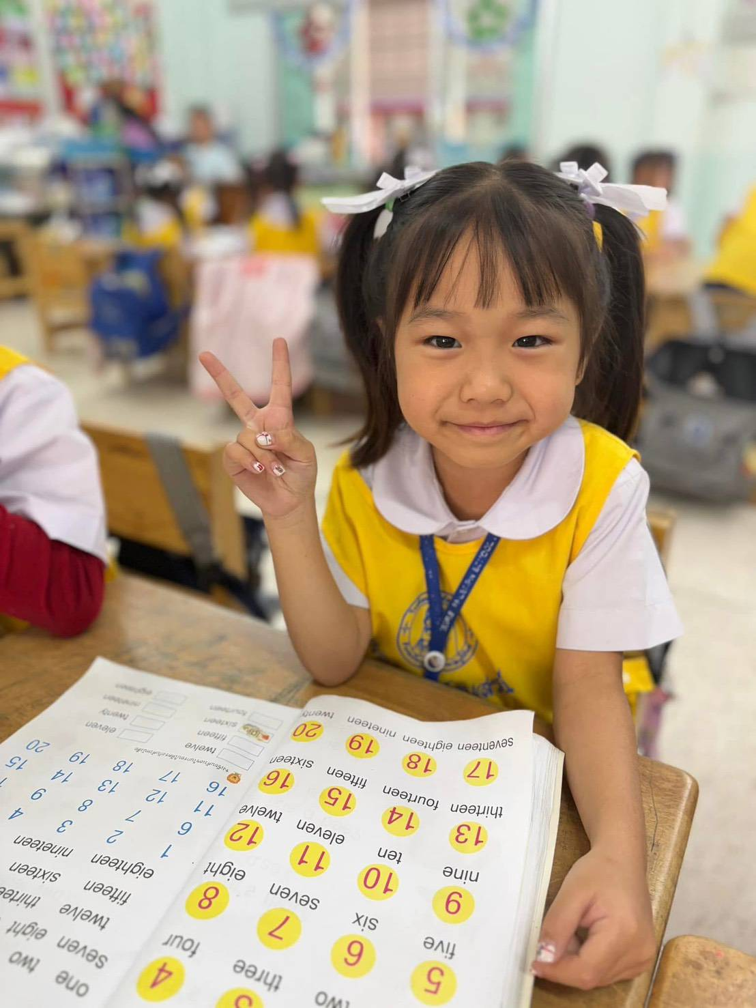

**เด็กๆอ่านหนังสือภาษาอังกฤษในห้องเรียน**

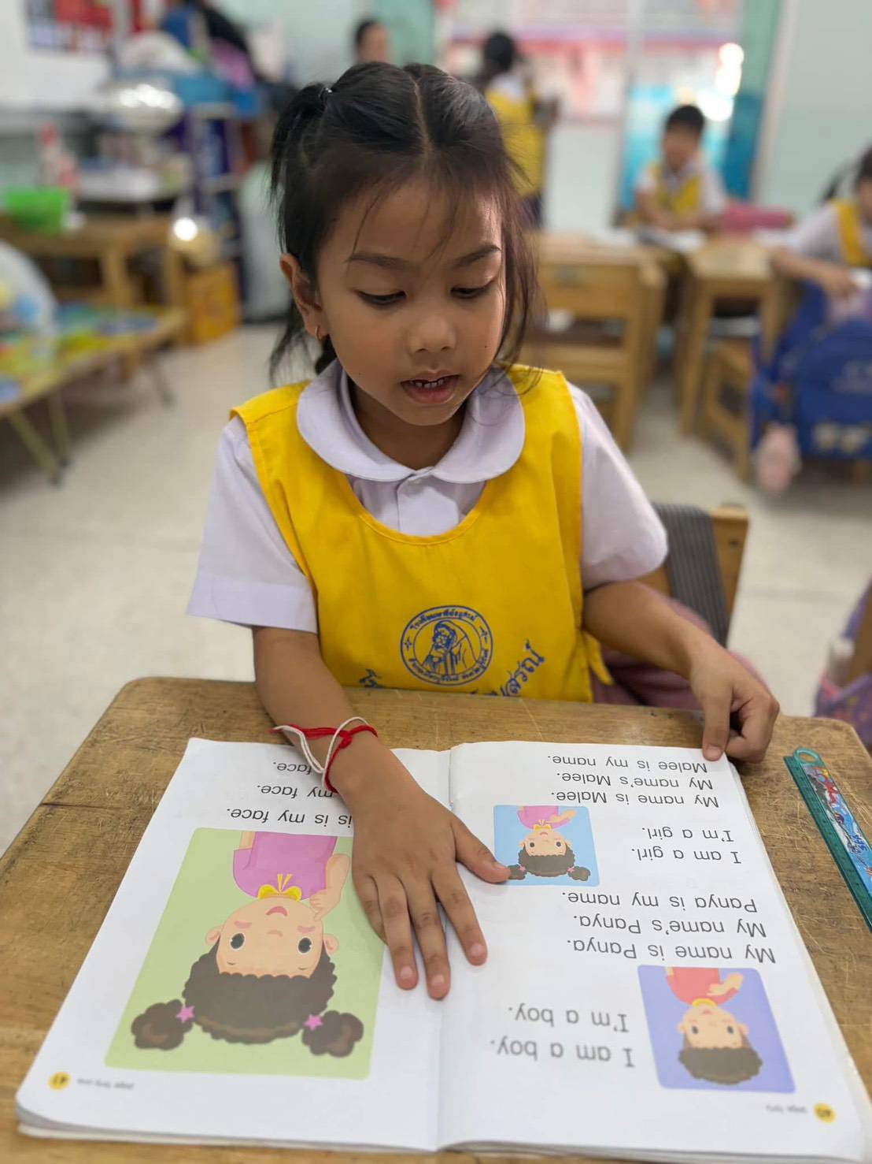

**เด็กๆตั้งใจอ่านหนังสือ**

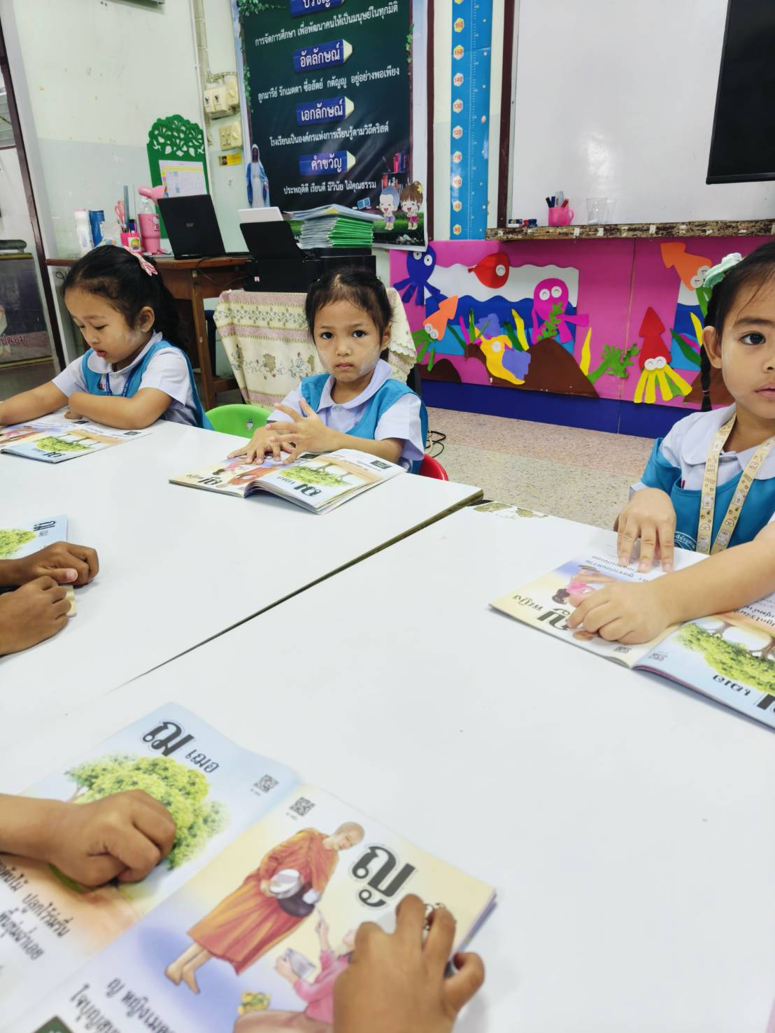

30

**เด็กอ่านหนังสือภาษาไทยในห้องเรียน**

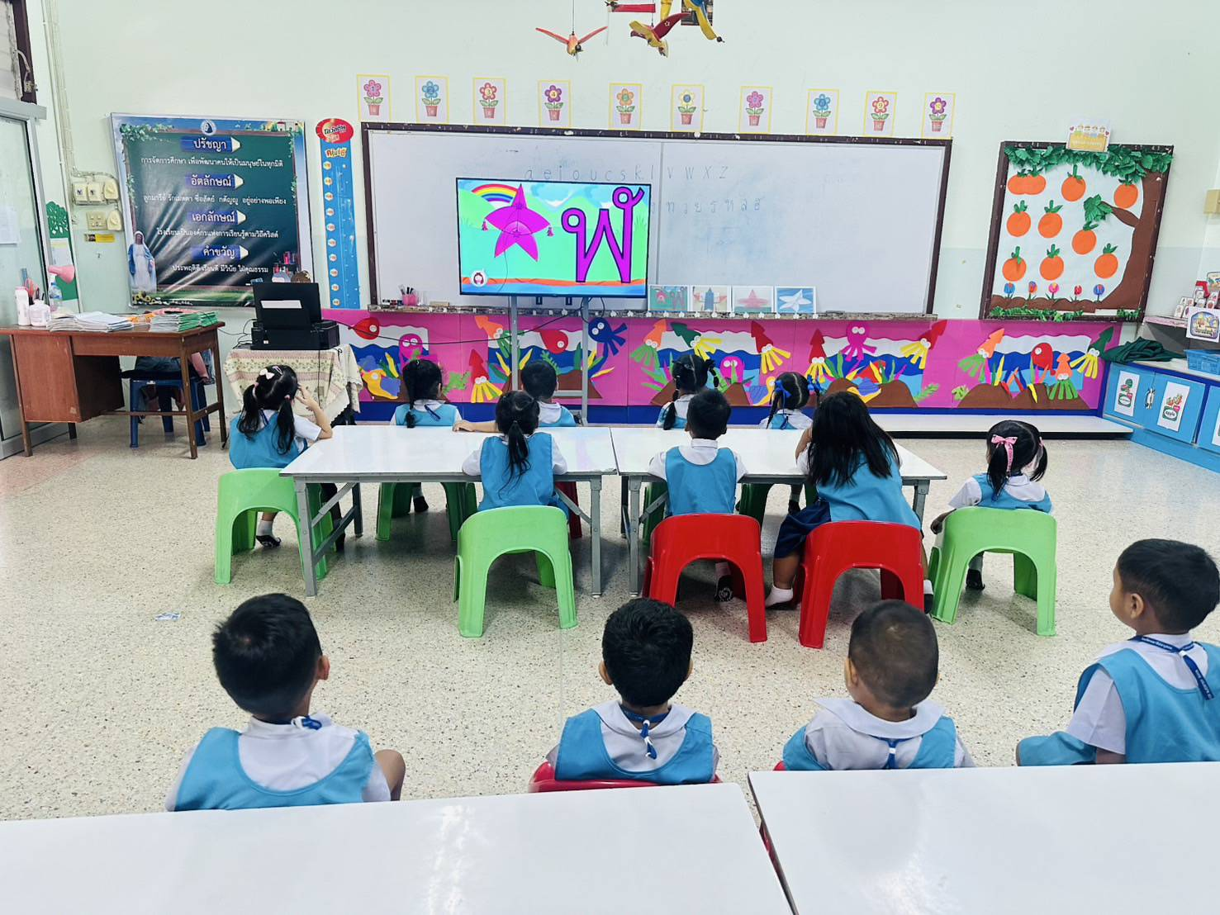

**เด็กๆอ่านพยัญชนะไทย**

**ภาพกิจกรรมอ่าน 5 นาที ลูกสมองดีตลอดชีวิต**

31

**(กิจกรรมอ่าน 5 นาที ลูกสมองดีตลอดชีวิตจัดทุกวันที่ห้องเรียนและห้องพหุปัญญา)**

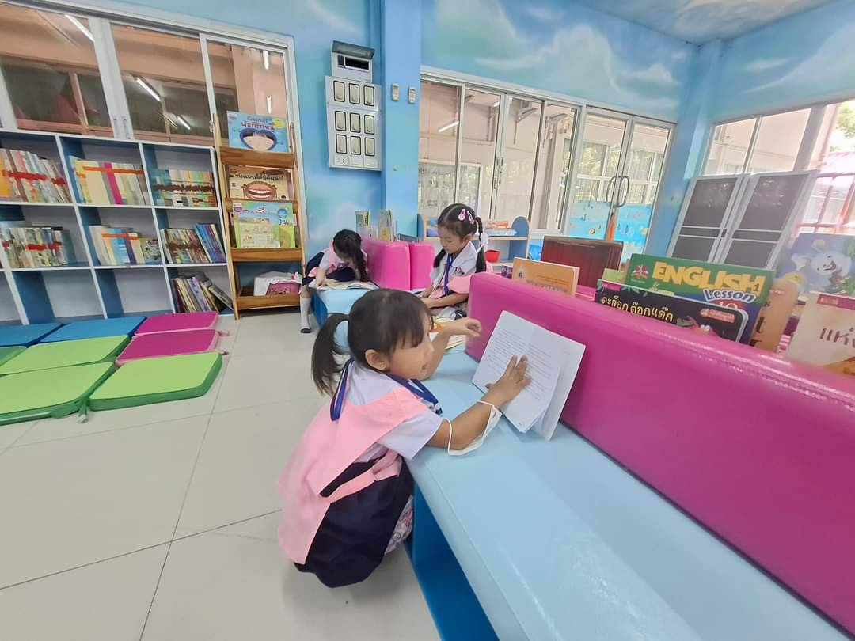

**เด็กอ่านหนังสือนิทานที่ห้องพหุปัญญา**

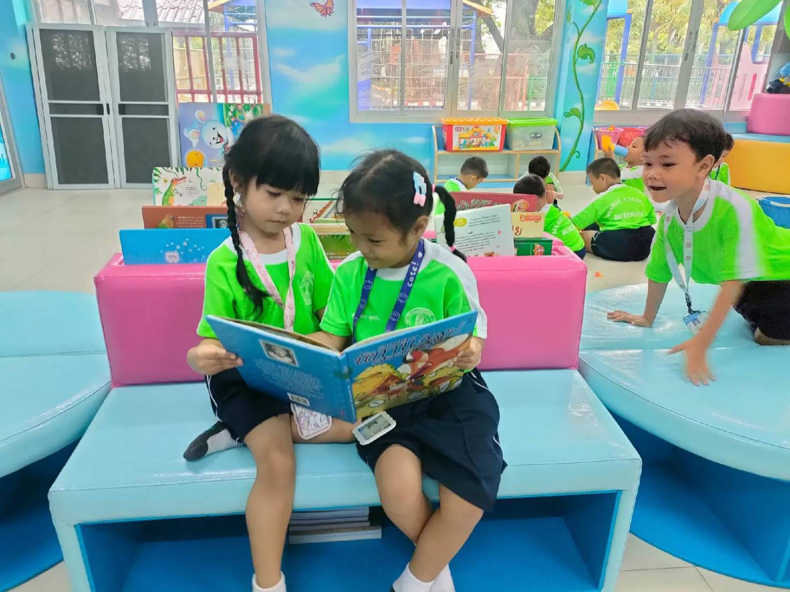

**เด็กอ่านหนังสือนิทานจากภาพเป็นการส่งเสริมจินตนาการของเด็ก**

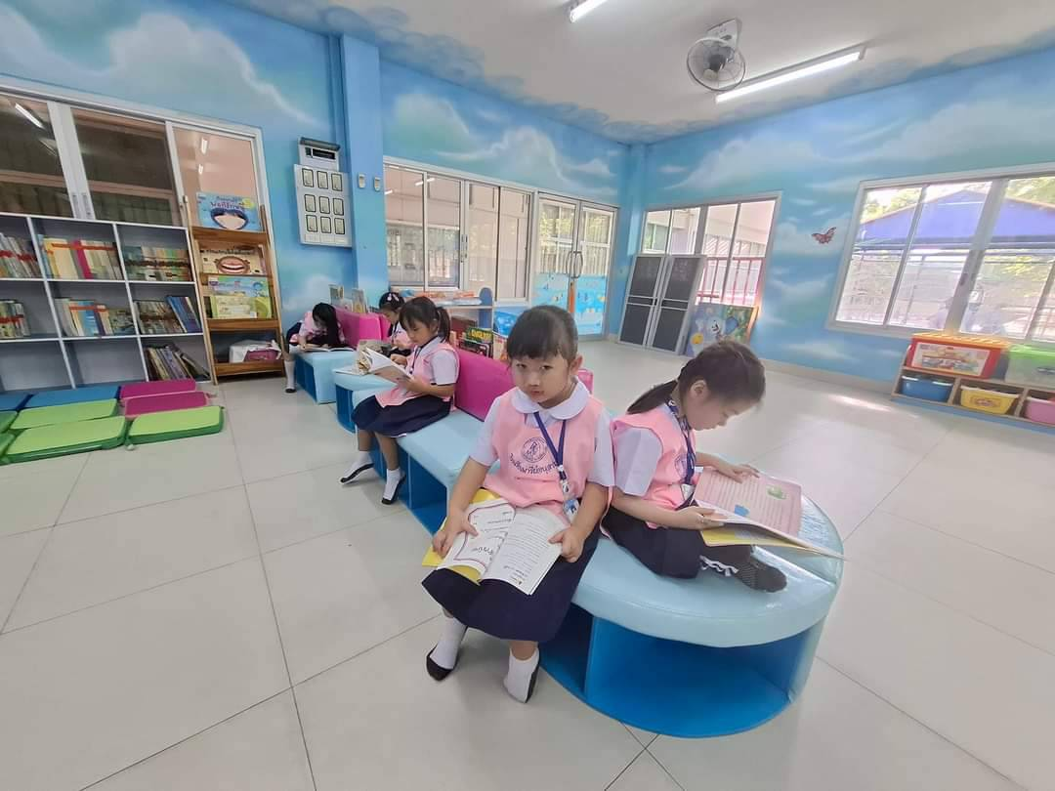

32

**เด็กๆเลือกอ่านหนังสือตามความสนใจของตนเอง**

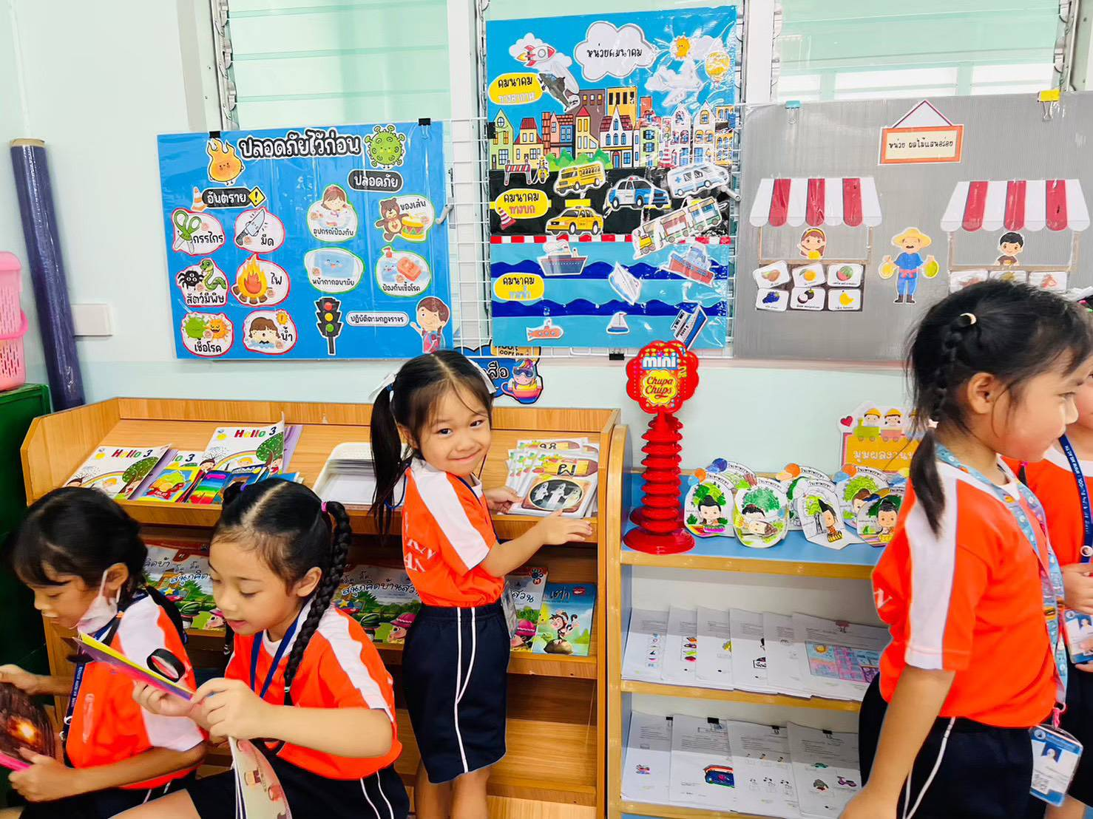

**เด็กๆอ่านหนังสือตามมุมหนังสือ**

**ภาพกิจกรรมตะกร้าแห่งความรู้**

33

**(กิจกรรมตะกร้าแห่งความรู้จัดทุกวันจันทร์,วันพุธ,วันศุกร์)**

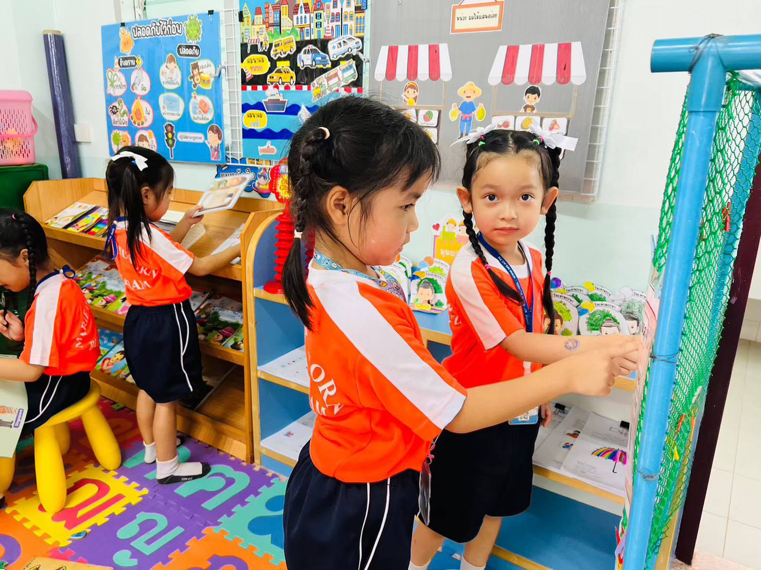

**เด็กๆอ่านบัตรคำ**

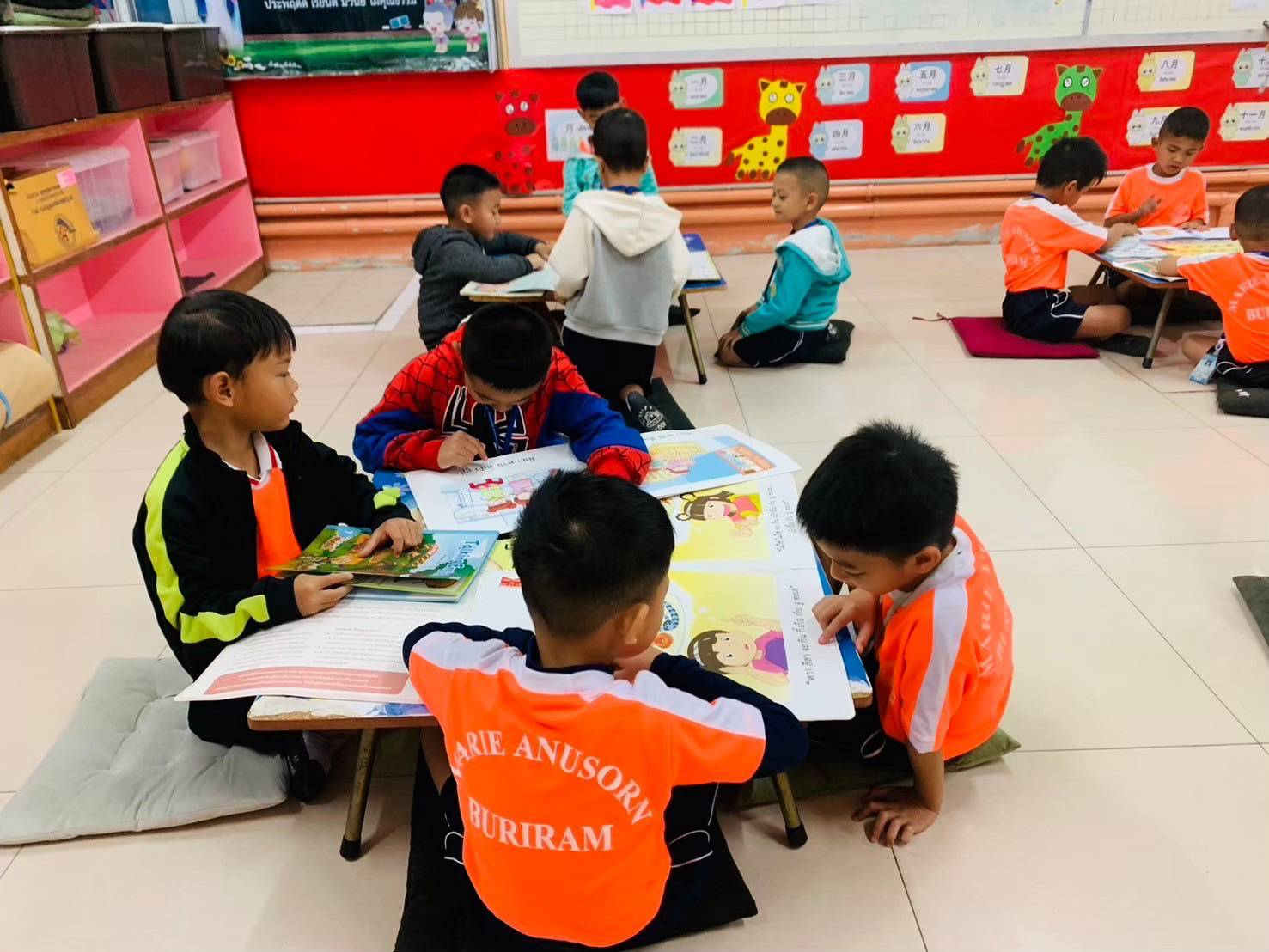

**เด็กๆอ่านหนังสือนิทานจากตะกร้าแห่งความรู้**

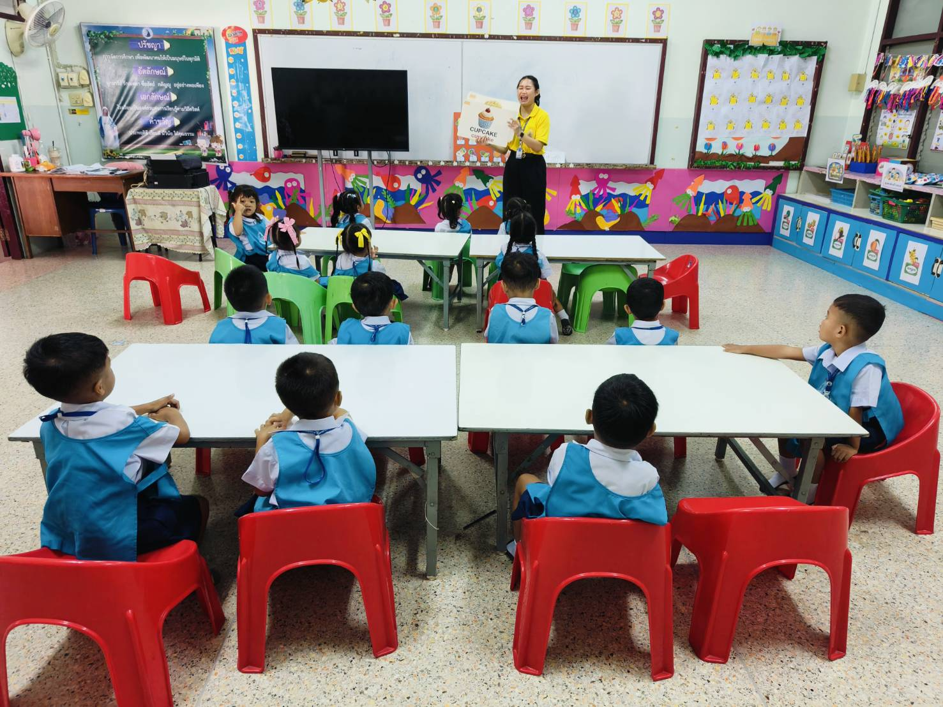

34

**เด็กอ่านคำศัพท์ภาษาอังกฤษจากบัตรคำ**

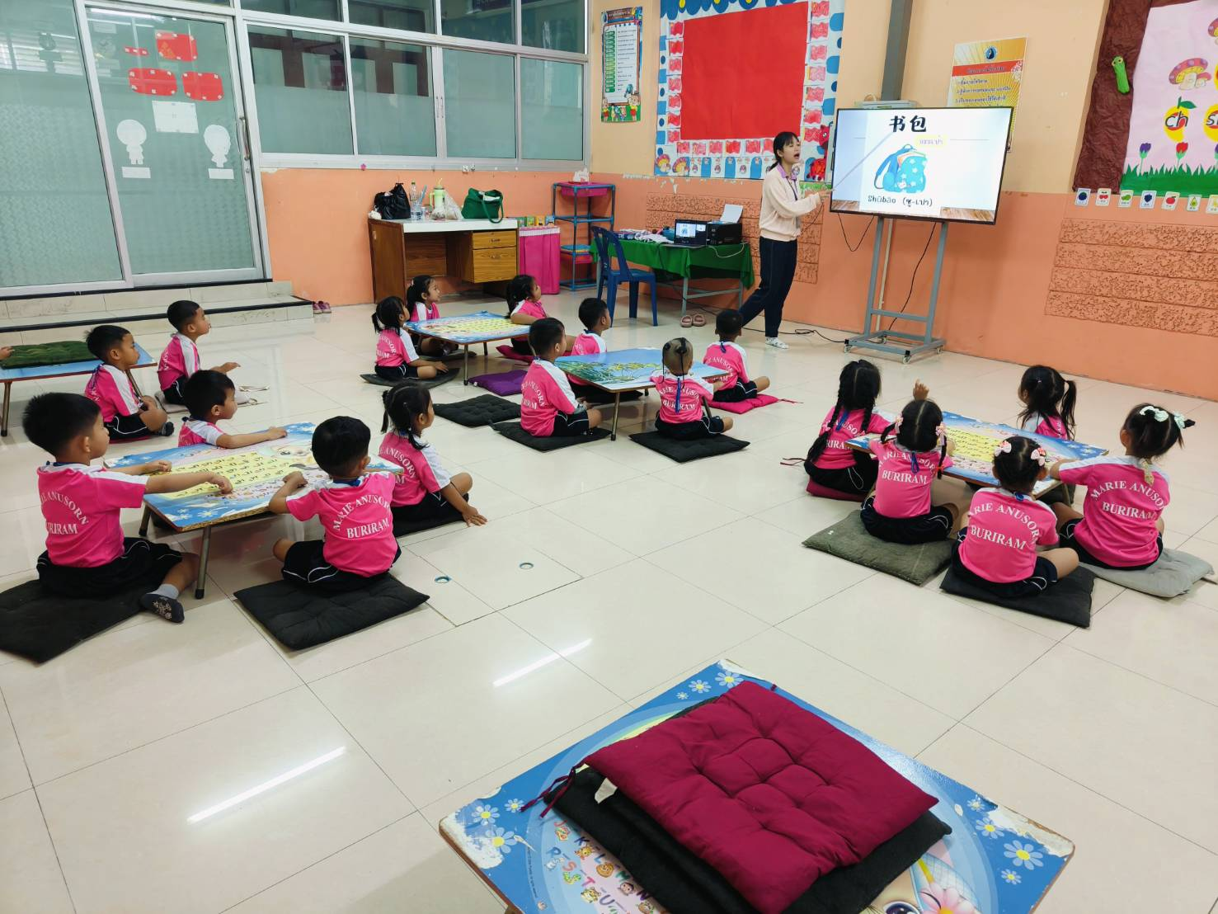

**เด็กอ่านคำศัพท์ภาษาจีน**

**ภาพกิจกรรมต้นไม้พูดได้**

35

**(กิจกรรมต้นไม้พูดได้จัดทุกวันอังคาร,วันพฤหัสบดี)**

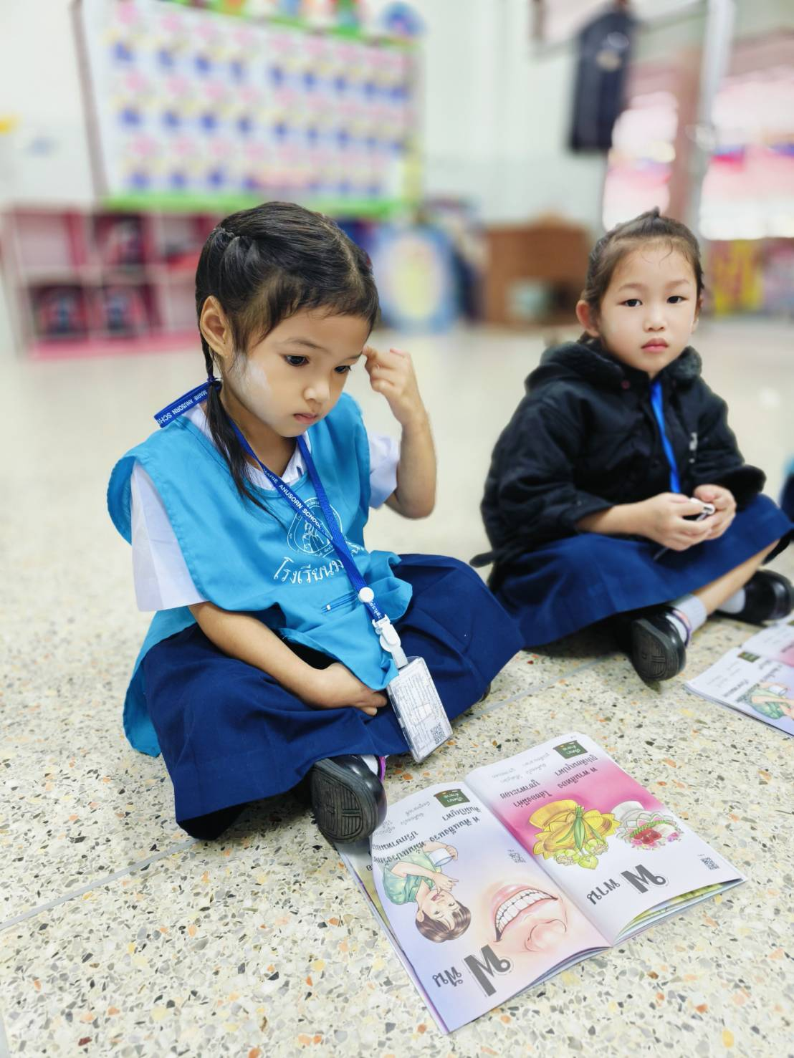

**คุณครูพาเด็กๆอ่านหนังสือ**

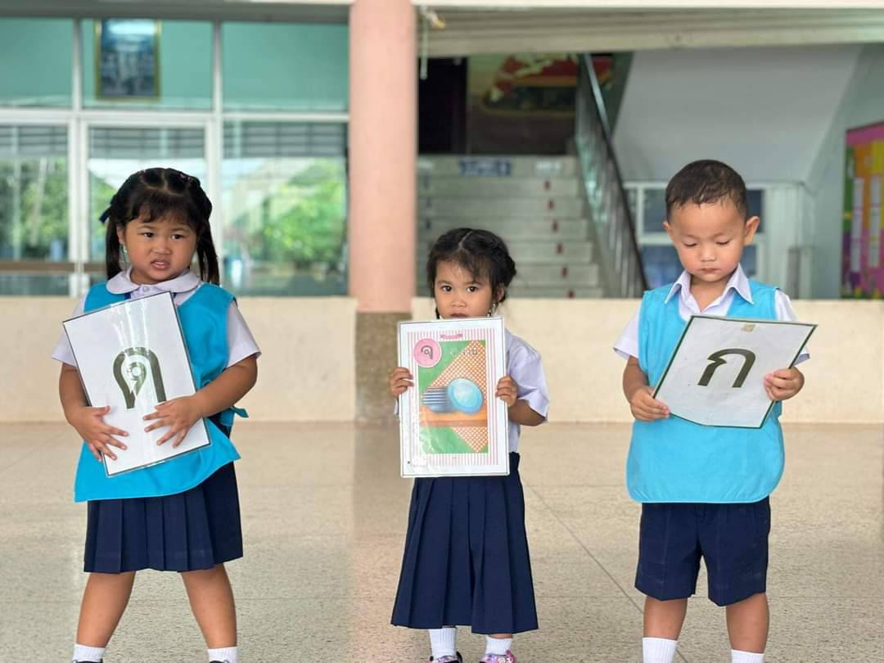

**ตัวแทนพาเพื่อนอ่านบัตรภาพพยัญชนะ**

36

**การประเมินด้านการอ่าน**

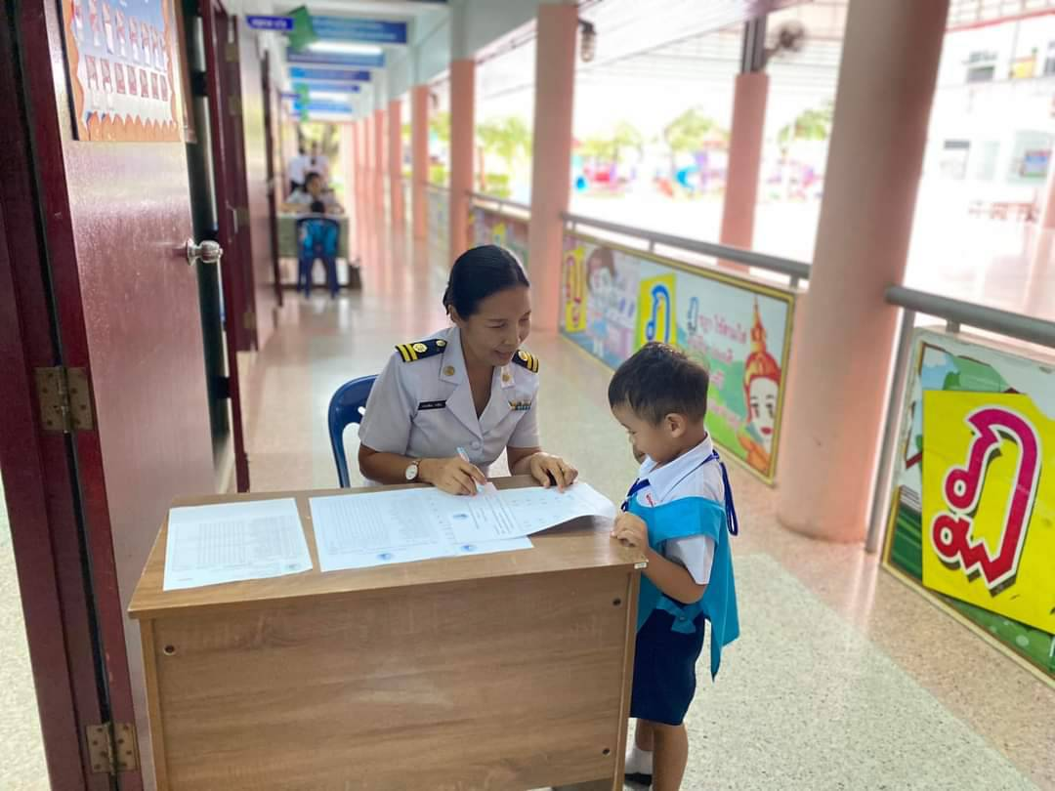

**ประเมินการอ่านภาษาไทย**

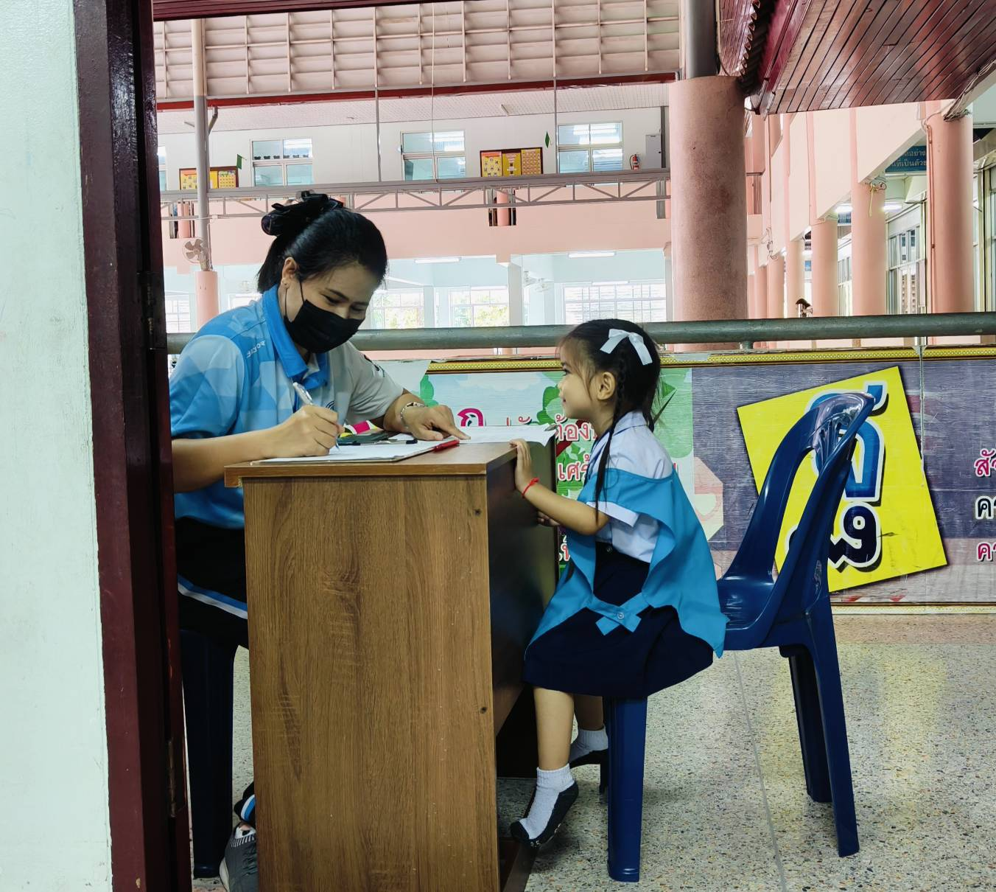

**ประเมินการอ่านภาษาอังกฤษ**

**จัดกิจกรรมส่งเสริมการอ่านหน้าเสาธง**

37

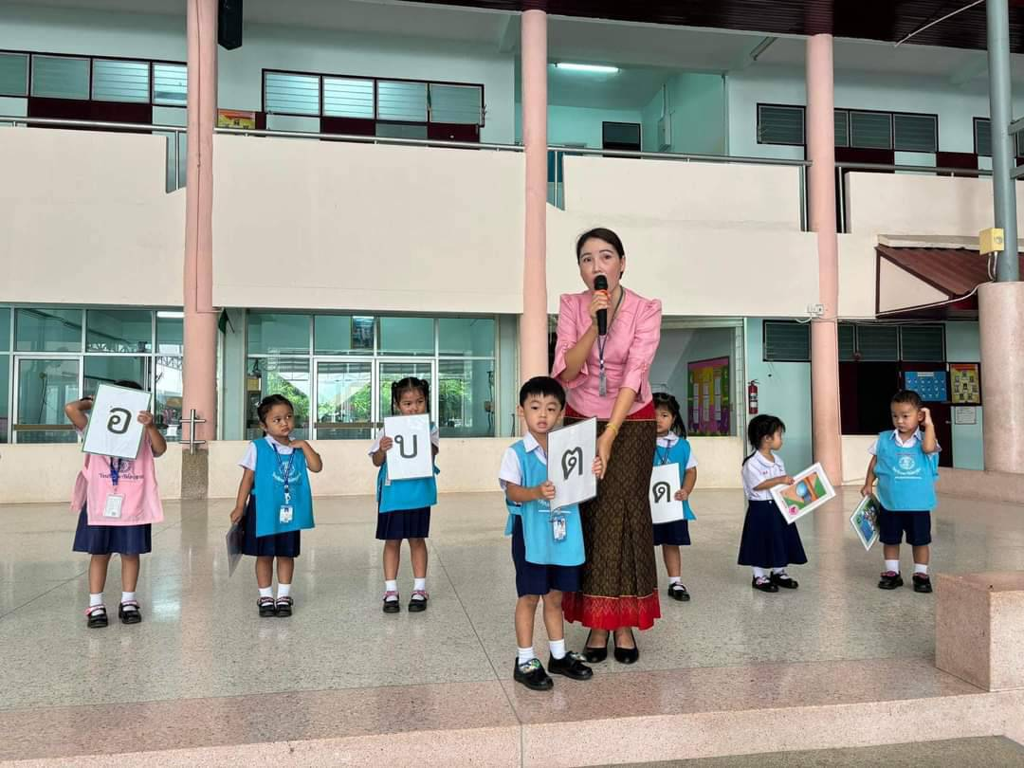

**ครูพาเด็กๆอ่านพยัญชนะไทยจากบัตรภาพ**

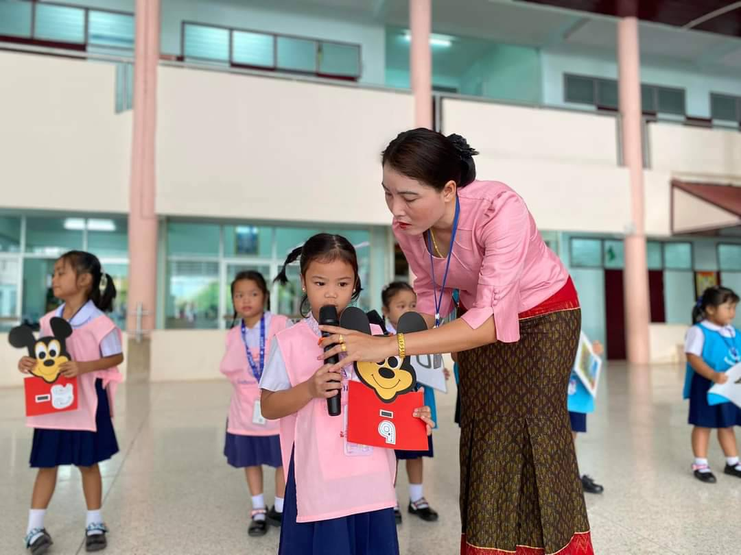

**เด็กๆพาเพื่อนอ่านสระจากบัตรคำ**

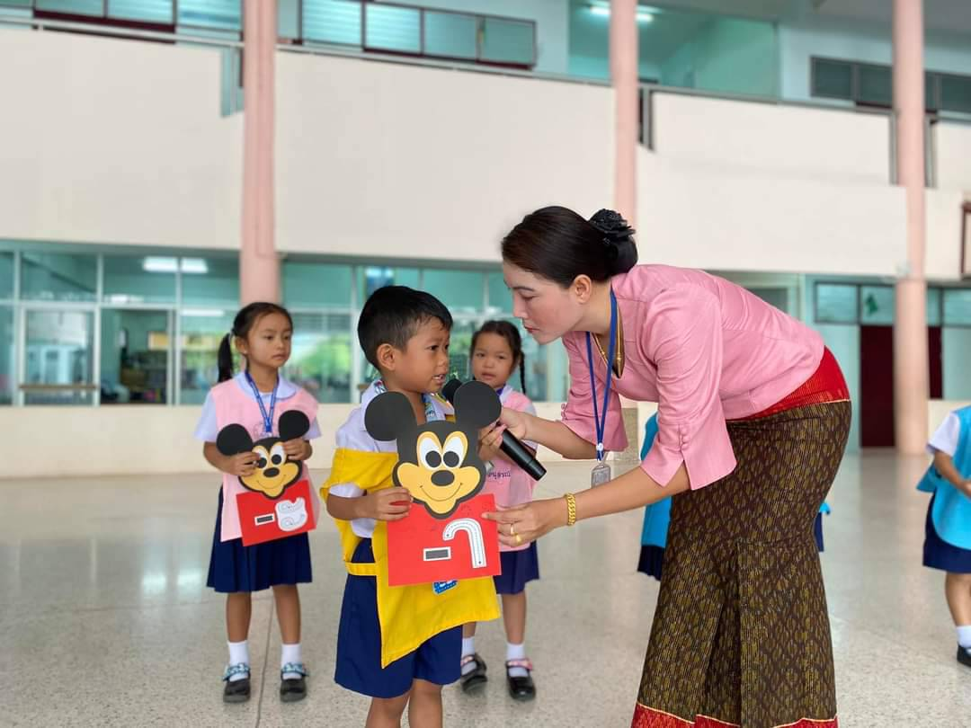

38

**เด็กๆอ่านสระจากบัตรคำ**

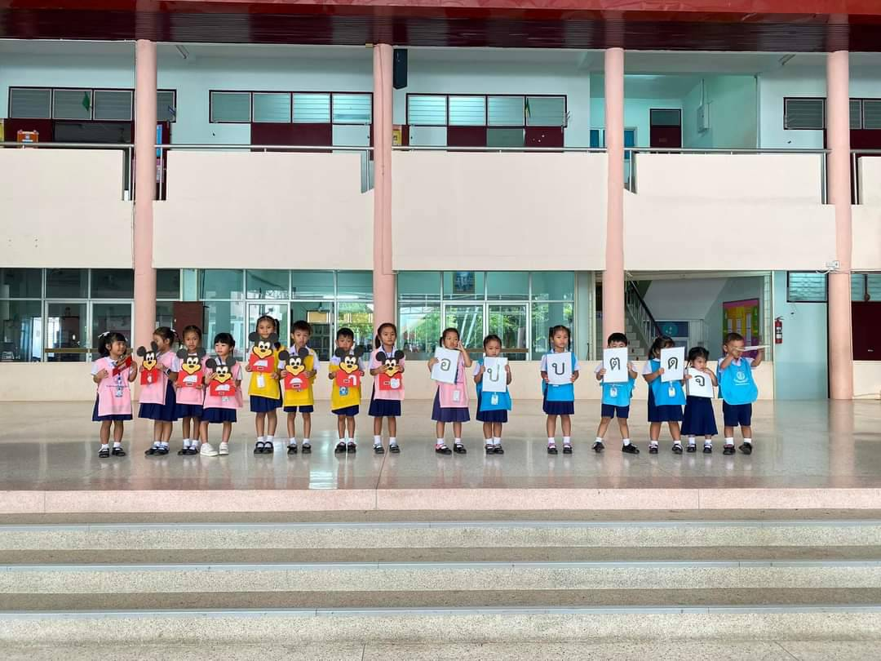

**เด็กๆมีความสุขในการเข้าร่วมโครงการ**